**BPAV S**

**散装 工厂 自动化 和 验证 系统**

**议程**

• 简介

• 办公室/客户端 应用程序 使用

• 启动 软件 • 寻找 混合物

• 处理 混合物

• 平板电脑 使用

• 开始 混合

• 在混合中移动• 清空 添加混合物

• MTS 生成• 故障排除

双桦培训 | 阿拉伯数字

**介绍**

• BPAVS软件 的创建是为了 标准化 Sanjel混合

过程

• 利用混合 和混合列车上的刻度，我们可以跟踪每个

混合物的成分

• 该软件 完全由内部 开发

• 这需要一个多年来基本相同的 过程 ，并且

使其现代化 。

• 软件试用版在去年 的大部分时间 里都已经用完了GP。

双桦培训 | 3

• 开发 BPAVS 是为了标准化整个

公司

•每个地区都有（或正在）获得 带有秤的更新的添加混合瓶 。 在 添加混合和混合列车秤之间，我们可以 跟踪混合的每个成分。• 该软件 是过去几年 内部开发的。• 这是使 过去40年来 基本 没有变化的进程 现代化的第一步。

• 我们还应该 花 点时间认识到，在过去一年的大部分时间里，软件试用一直在 GP 中运行。 这些家伙 一直在 使用 这个系统，并在此过程中处理 所有颠簸。 他们的知识、反馈和耐心有助于 我们来到这里。

 **直言不讳**

• 这是 对现有流程的重大改变。

•需要 一些时间来适应

• 在许多情况下，系统可能会要求您执行与

您 过去已经这样做 过，或者通过当地的部落知识学习。

• 使用 该软件 一开始会 减慢 您的 速度。

• 我们有 数据来支持混合物的接近程度。

演讲 标题 | 日期 | 四

• 我们需要承认，这与 我们目前做事的方式 相比是一个巨大的变化• 习惯做事需要一些时间新方式 • 系统会 要求你 以 不同于过去的方式做事 。

•习惯 运行BPAVS需要 一段时间，而且速度 会变慢

通过学习曲线。

• 你可能会看到 一些东西并说“我的方式更快”，这很可能

是 真的。

• 我想 请你 记住，这都是关于标准化流程的。• 它将提供可用于展示混合过程的准确性的数据 ，以及帮助解决作业问题。

 **这一切 将走向**何方

• BPAVS软件是 第一步：

• 计算机辅助 MTS 生成• 混合跟踪和存储可见性• 自动填充的 SBS 日志条目• 自动取样系统• 混合 列车自动化

双桦培训 | 5

• 这种现代化对我们有什么影响？ 拥有 BPAVS 打开了一堆 门

喜欢：

• 无需 手写 MTS

• 跟踪混合物及其 在工厂中的状态 + 提供它们的可见性

公司其他部门

• 自动 填充 SBS 日志分录• 允许 系统进一步 自动化， 第一步是 自动取样系统

• 并以 全自动混合列车结束。

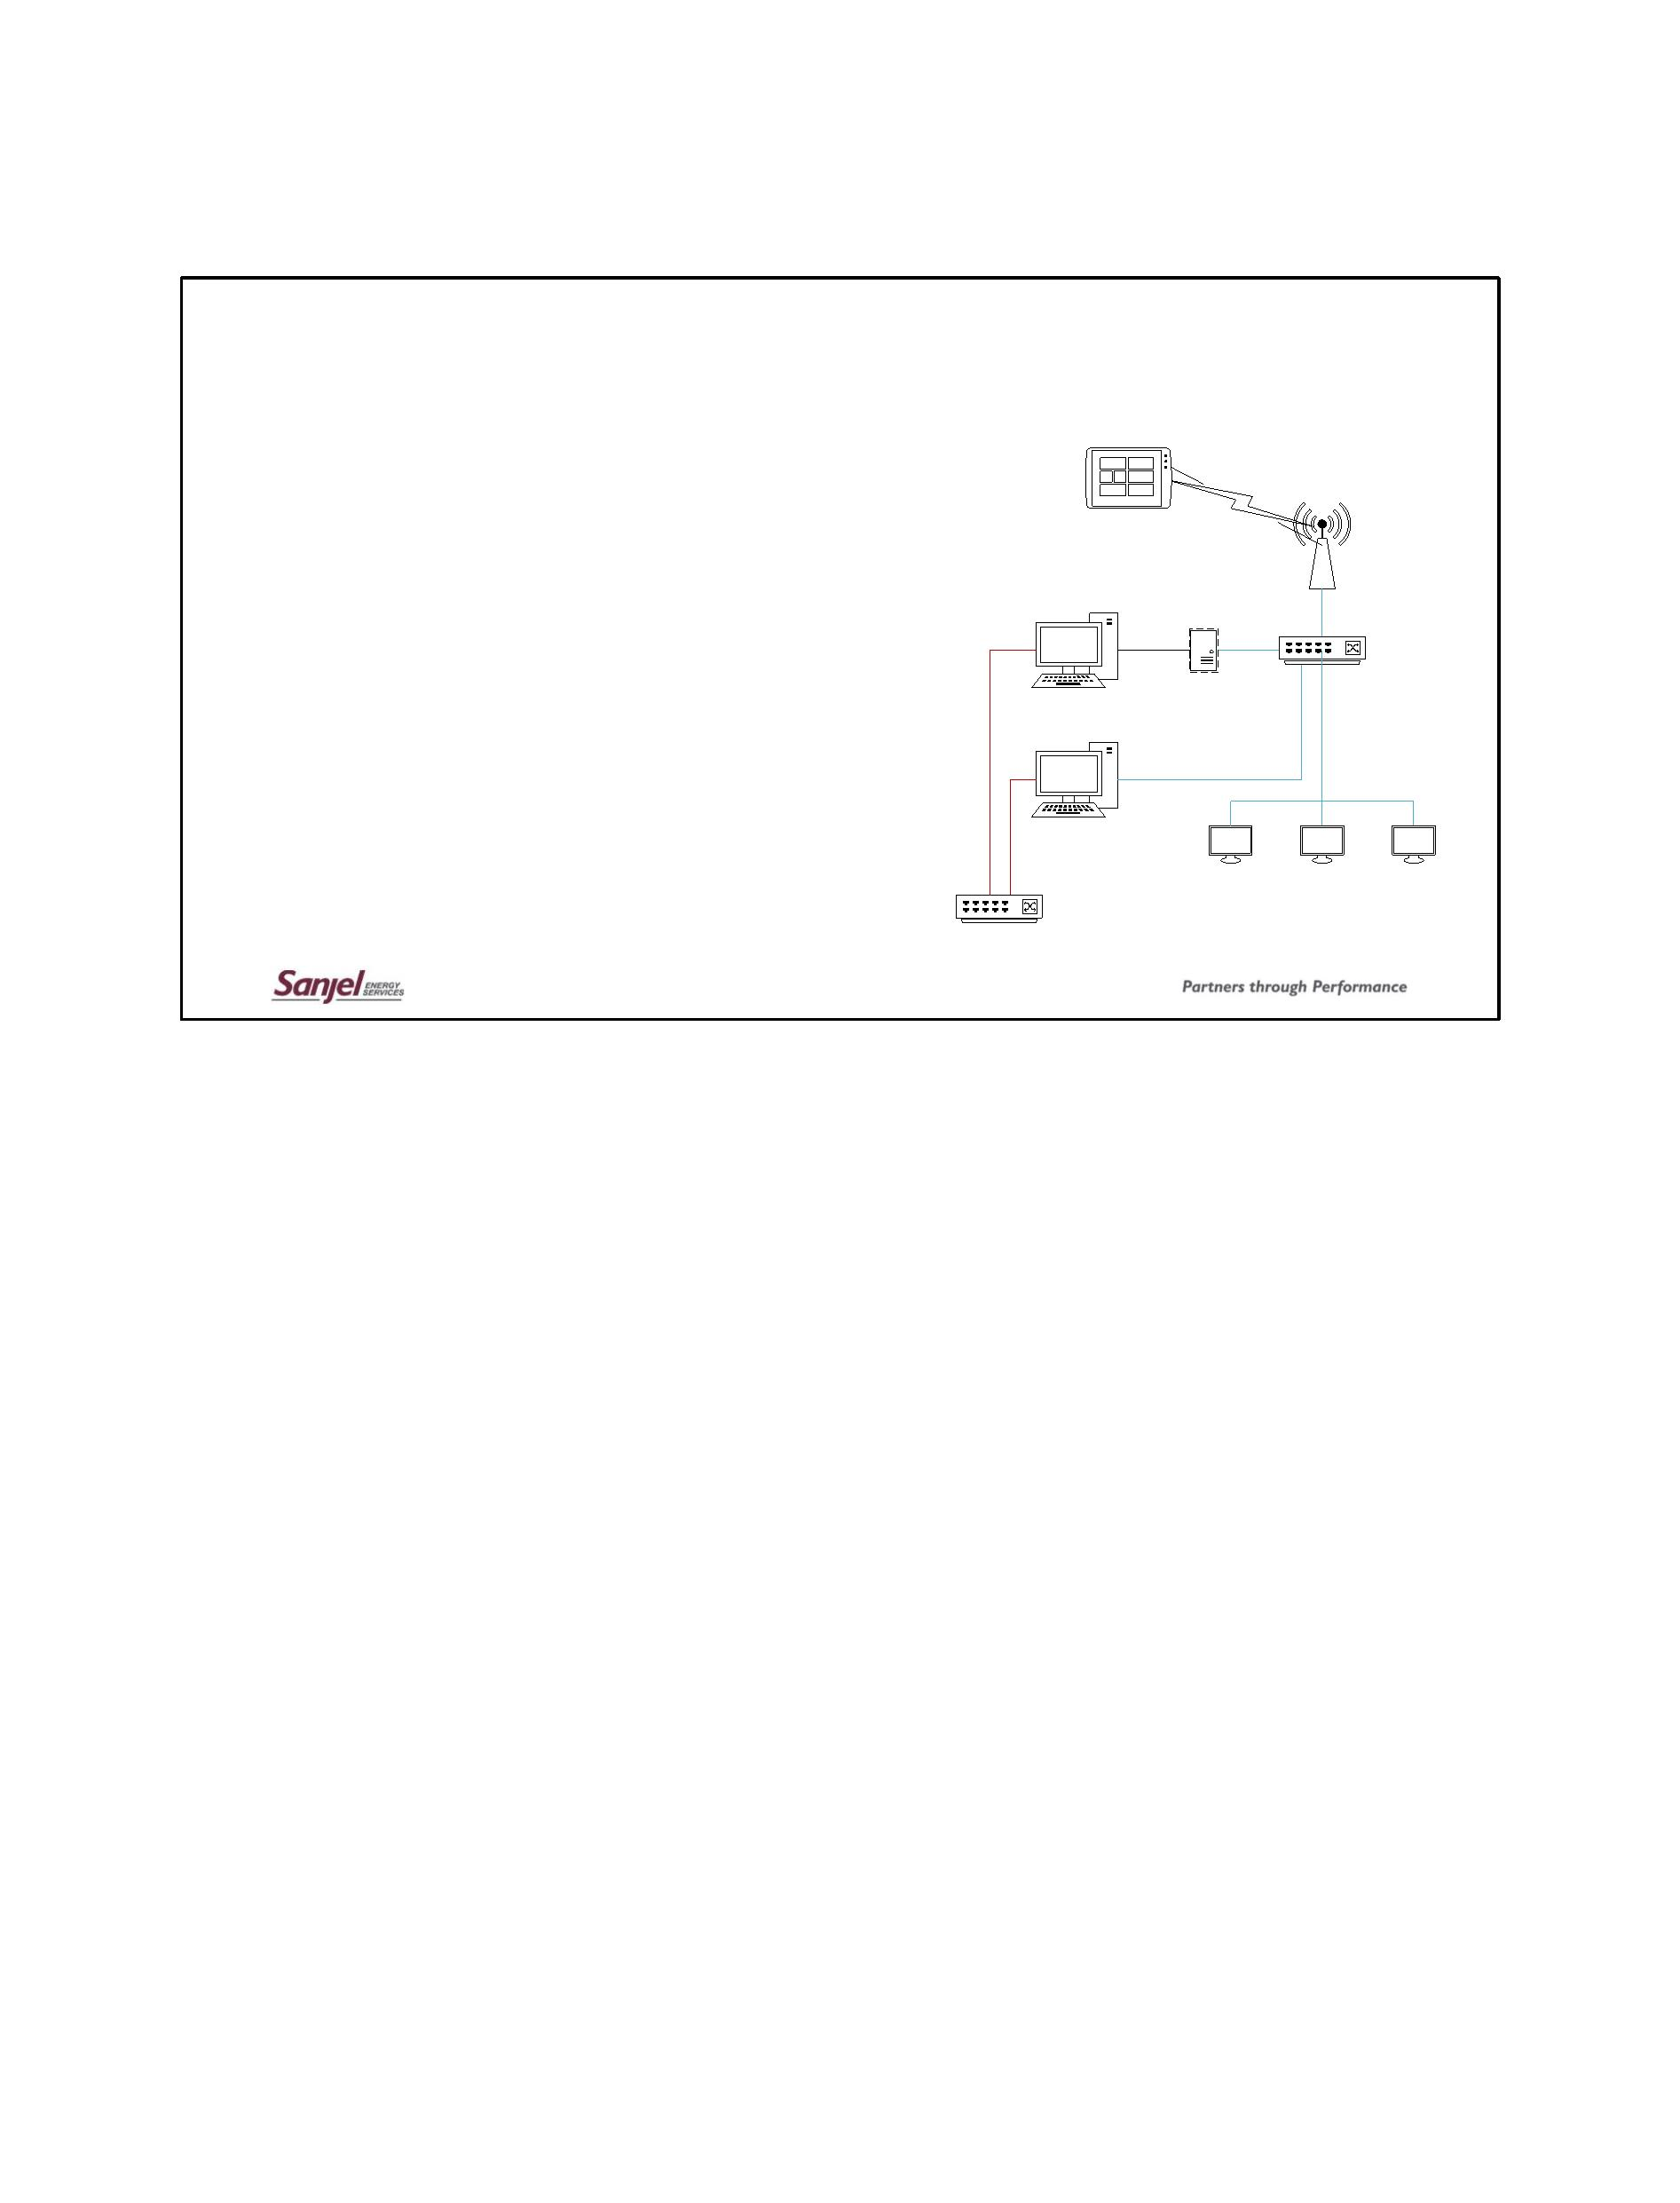**系统 布局**

|  |  |  |  |  |  |  |  |  |  |  |
| --- | --- | --- | --- | --- | --- | --- | --- | --- | --- | --- |
|  | • 用户 通过  BP 办公 电脑 + 强 固型 平板电脑  • 平板电脑与 Wi-Fi 通信到  业务流程外包 服务器 | | |  | 双酚  片  ET56  192.168.1.124 | | | |  | 金属52AC  192.168.1.125  SSID ： 双桨水龙  网络  开关 |
|  | • 服务器从秤上 收集数据，  平板电脑 和 办公 电脑 来 推动 这一 过程 |  | 散装 工厂 办公 电脑 | | |  | USB/ETH  192.168.1.123 |

192.168.1.126

无风扇 电脑 逻辑 ML-100

|  |  |  |  |  |  |
| --- | --- | --- | --- | --- | --- |
|  | 混合 1  RL880  192.168.1.120 |  | 混合 3  RL880  192.168.1.121 |  | 添加混合  RL480  192.168.1.122 |

新泽西本地 网络

双桦培训 | 6

• 快速 浏览一下系统 的结构。 用户只需要 真正担心

关于办公电脑和 平板电脑

• 平板电脑通过 BPAVS 无线网络与 服务器 通信。 •那里 没有什么好玩的，没有互联网接入

• 所有 数据在 服务器上汇集 并分发到 办公室 PC 和平板电脑

**系统 连接**

• 整个过程 在很大程度上依赖于 能够与

桑杰 尔服务器

•如果 互联网/手机 出现故障，任何活跃的混合物都可以继续。

•派送 必须发送 混合表

• 正在做额外的工作以提高批量网络的可靠性

植物

双桦培训 | 7

•BPAVS系统需要 稳定的互联网连接才能 从 Sanjel获取数据

服务器。

•如果 互联网中断并且 您已经在进行 削减，系统将携带

上

•如果情况 变得非常糟糕， 调度员可能必须将 混合表发送给您的

装置。

• 我们正在与 IT 部门合作，以全面提高 互联网的可靠性

植物。

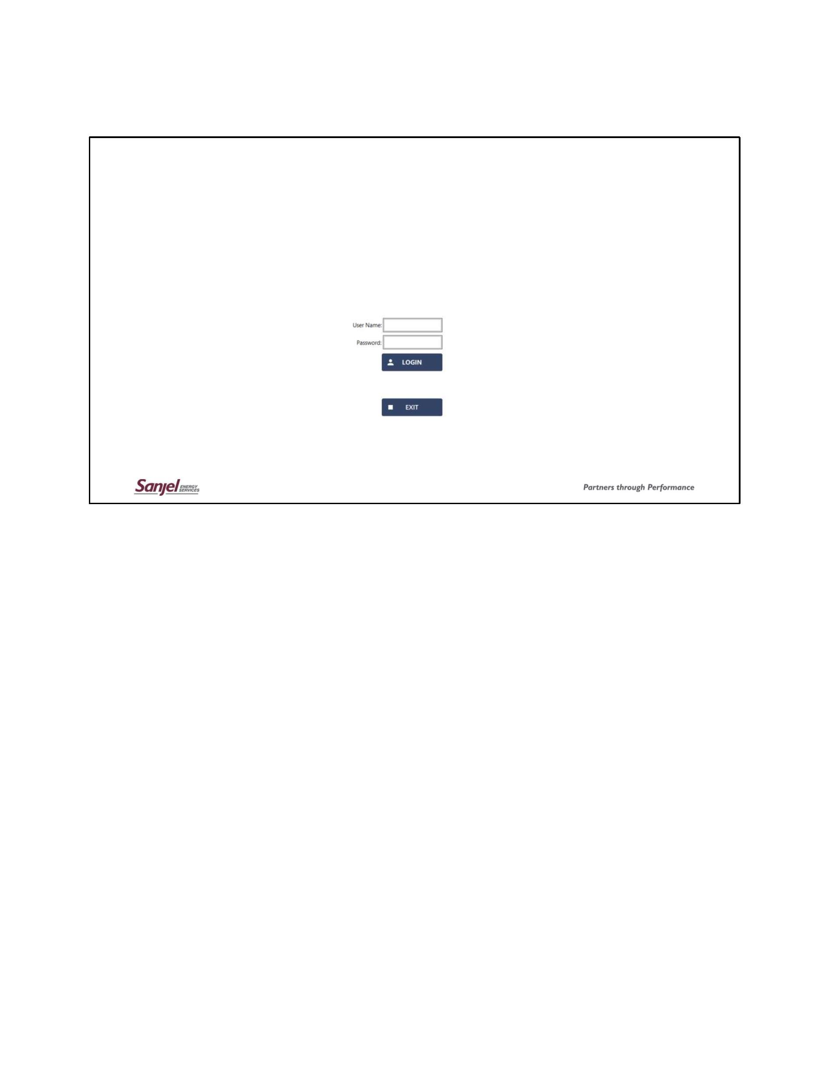 **准备混合**

• BPAVS 应用程序将在 用户登录 时自动加载

•也固定到任务栏，以防 万一。

• 使用您的Sanjel用户名和密码登录

双桦培训 | 8

•好的，我们将开始进入事物的实质。 当您 登录

办公室 电脑。

•如果您需要 重新启动它 ，还会 将图标 固定到 底部的任务栏

某种 原因。

•只需使用您的标准Sanjel用户名和密码 登录。

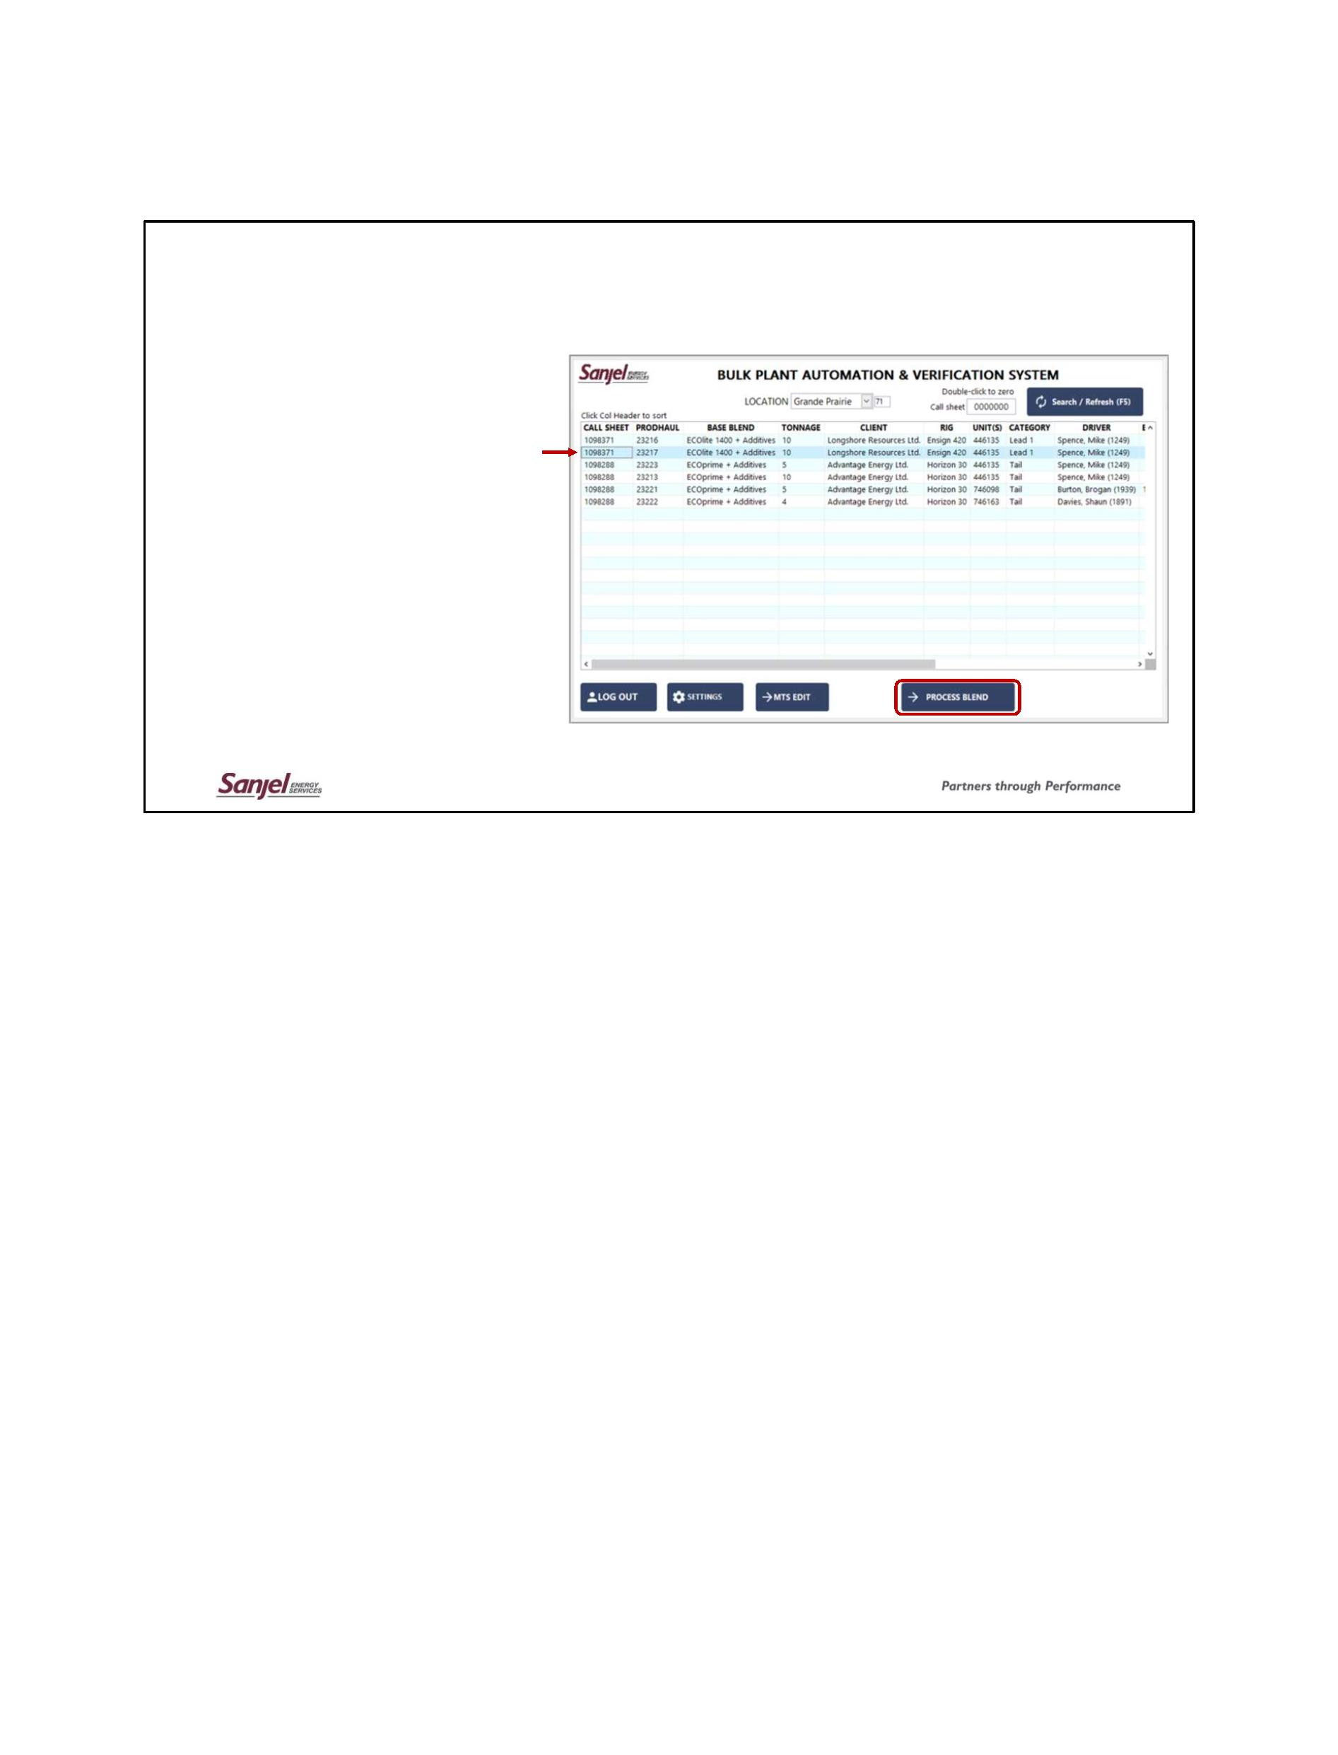 **准备混合**

• 第一个屏幕允许用户 查看 任何地区的可用混合物

• 使用 下拉菜单

选择 您所在 的地区

• 使用 搜索/刷新

按钮 重新 加载 列表

• 选择 所需的 混合物

， 然后按 工艺 混合

双桦培训 | 9

•我们的第一个屏幕将显示 所选地区的所有 可用混合物。•使用 下拉菜单 选择您要查找 的地区。

•该软件不会自动刷新 列表，您需要 手动刷新它

搜索/刷新按钮或按 F5

• 您也可以手动输入呼叫表编号，然后按搜索/刷新按钮。• 单击 所需混合 的行，然后按屏幕底部的处理混合。

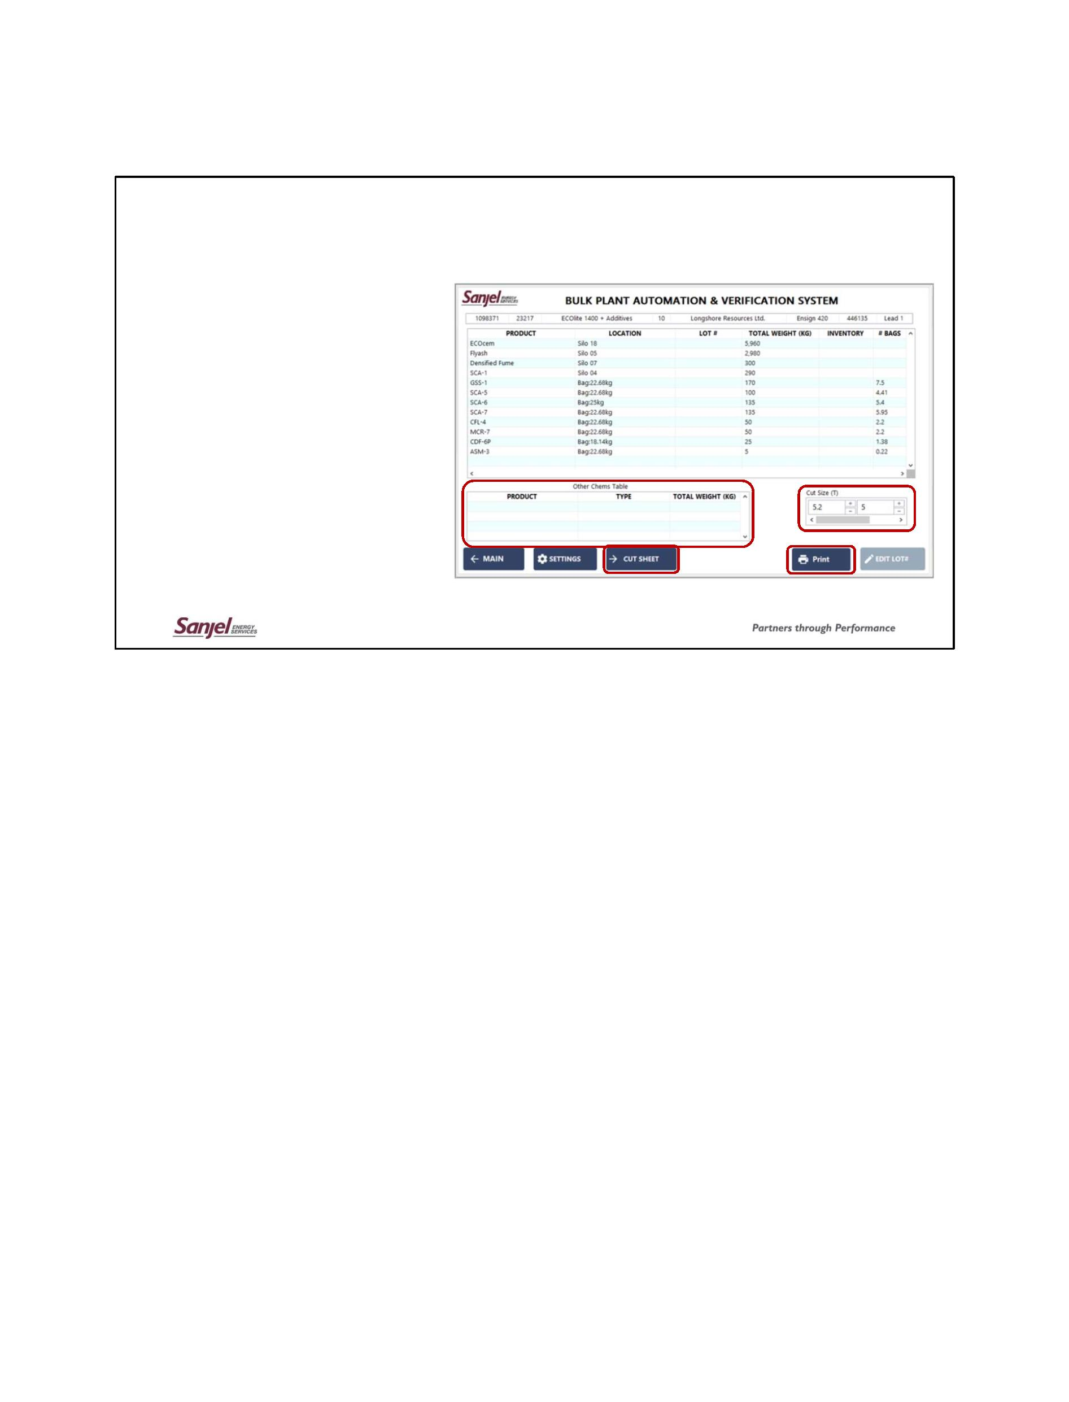 **准备混合**

• 从这里，用户可以看到 混合物中的所有成分

• 附加表格 显示作业 中未混合但所需的任何产品 。

• 混合物 可以分为

两次 切割

•如果 出现以下情况，可以打印此列表

期望

• 按下“切割页”按钮

转到 下一步

双桦培训 | 10

• 现在我们可以在 顶部表格 中看到混合物 的所有成分 • 此时 您可能会收到一条错误消息，指出某些化学品未 设置。 稍后我们将 介绍该消息以及如何修复它。

•左 下角的这个较小的表格用于 呼叫表上的其他化学品，但

未列为 混合物的一部分。

• 混合物 也可以 分成 两部分

• 使用 起始尺寸 右侧 的 +/- 按钮调整切割尺寸或类型

在您想要 的尺寸中 切割 1，切割 2 将自动更新 • 在这里，它已使用按钮拆分为 5.2 和 5t 切割

• 如果您想要 此列表的纸质副本，您可以使用

右下角

• 当您 准备好 继续时 ， 请按 切 纸 按钮。

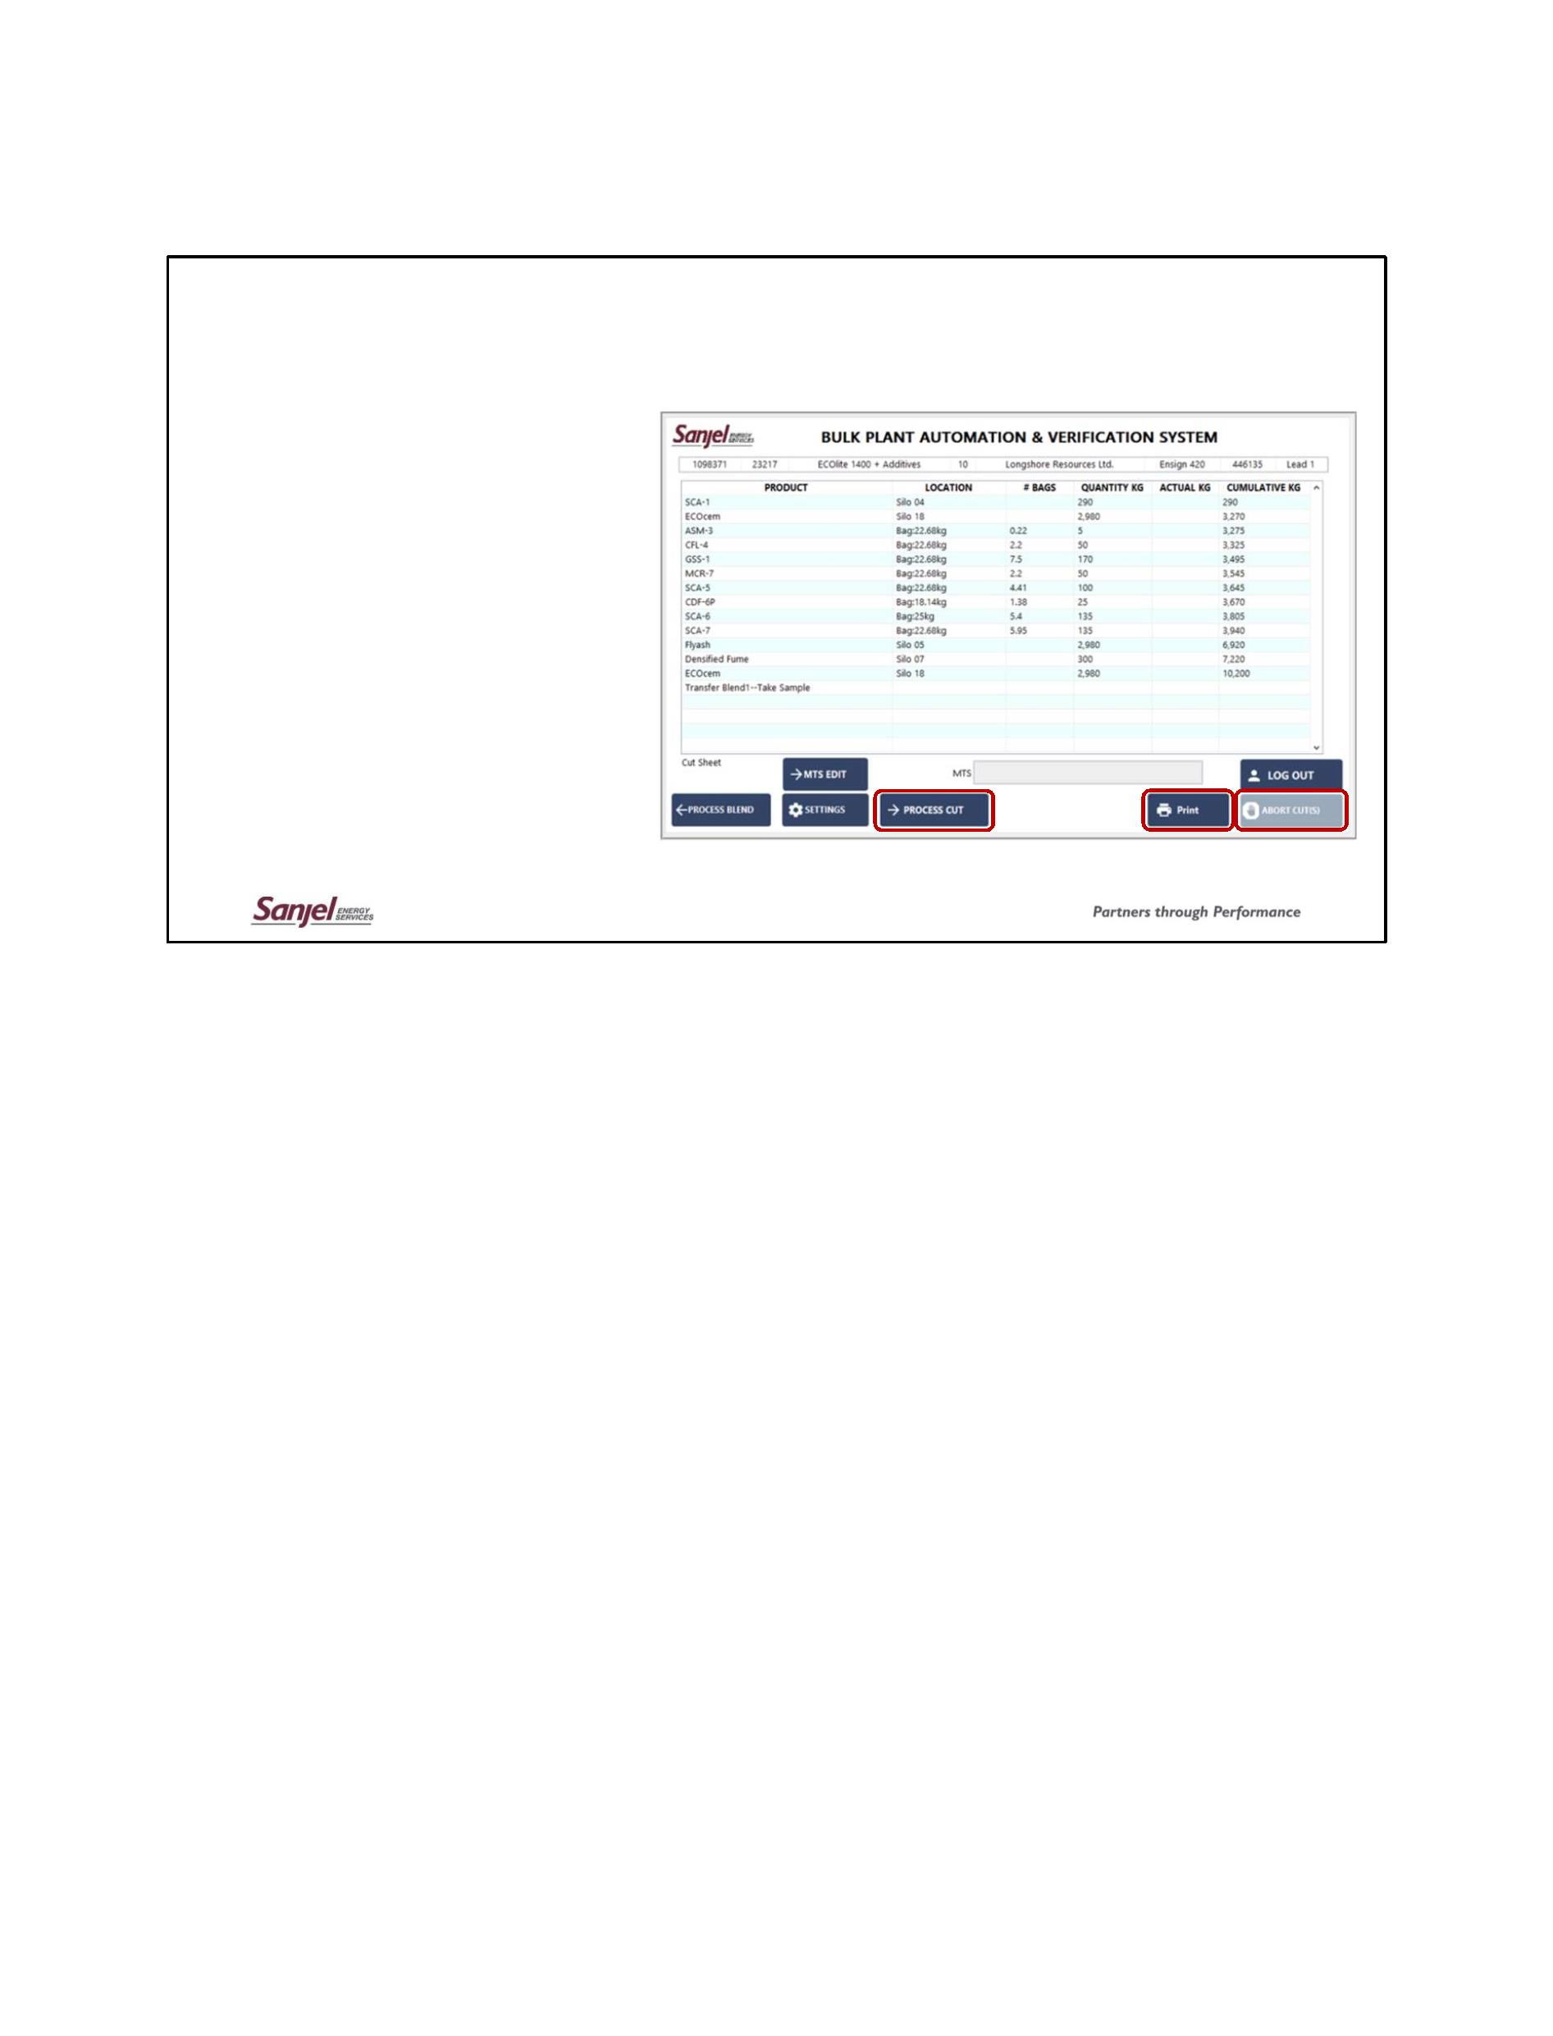 **准备混合**

• 这里 列出了每个切割的每个步骤 ， 这是 BPAVS 在处理混合物时将遵循的顺序。

•可以 打印此列表

• 在处理 切割时使用“中止剪切”按钮重新 开始

• 冲压 工艺 切割

转到 下一步

双桦培训 | 11

• 此表列出了 BPAVS 确定 的流程中的每个步骤。 我会触及

算法 在 下一张 幻灯片中。

• 如果 为 混合设置了两个切口，则切口 1 和 切口 2 的所有 步骤均为

显示。

•与 混合屏幕 一样，如果您愿意，可以打印 此 列表， 打印按钮是一次

再次在右下角。

• 如果 混合物出现问题，您需要停止或重新开始 ，ABORT

切割按钮在处理 切割时 可用。

•稍后 将再次涉及 这一点，但要记住的重要部分是

系统不会 记住 当前切割 的任何进度。• 按下 “工艺切割”按钮进入 下一步 ，开始 混合

**混合 – 分层 算法**

• BPAVS将确定在 添加混合物中添加 产品的顺序

• 用户 无法更改订单

• 化学品 已 分为 几 类

• 先添加• 最后添加• 中间• 任意

• 图层

• 如有任何反馈，请联系 您的经理。

双桦培训 | 12

• 让我 在这里暂停 一下，谈谈分层算法。• BPAVS 确定 添加 产品的顺序， 用户无法更改它。

• 这一切都是通过 现场反馈和咨询 制定的 • 有一些 一般规则，例如散装产品将始终首先添加 球体或石膏，LCC-1 将 在 各种化学品等之间分层 。•对于 添加混合物， 其余 的化学品已 分为几类以供加工。 它们要么被设置为 ：

• 先添加 • 最后添加

• 在中间添加 • 随时添加

• 或像我提到的 LCC-1分层

•如果您有 任何 改进建议，请联系您的经理

查看 它们。

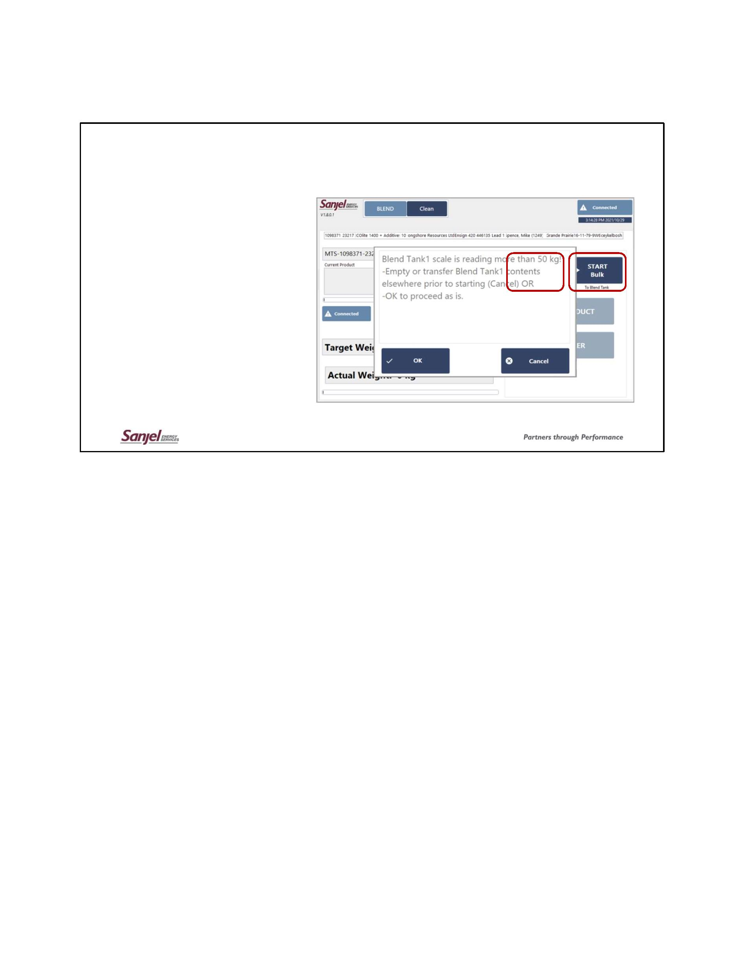**混合**

• 混合 是从

平板电脑

•一切都 在

办公室 电脑。

• 系统监控 BT1中的重量 ，以确保 在开始添加产品之前它是空的

• 用户 有两种选择

• 开始装袋 – 先 切袋 • 开始散装 – 移动散装

产品 到 混合 列车 1 首先

双桦培训 | 13

• 实际混合过程 的其余部分是在平板电脑 上进行的 • 如果平板电脑出现问题，办公室 PC 上所有相同的屏幕都可用。

• 您可能会 立即收到一个弹出窗口 ，警告您BT1中已经有重量 •此时由 您知道 混合1和 采取相应的行动。 • 一旦 解决了这个问题，有两种 选择可以开始• 开始装袋 – 先切袋

• 快速 说明， 您可以为 一次切割切割袋子，而有不同的 切割或

转 出 混合 列车 1

• 批量开始 – 首先从 散装/筒仓产品开始 。

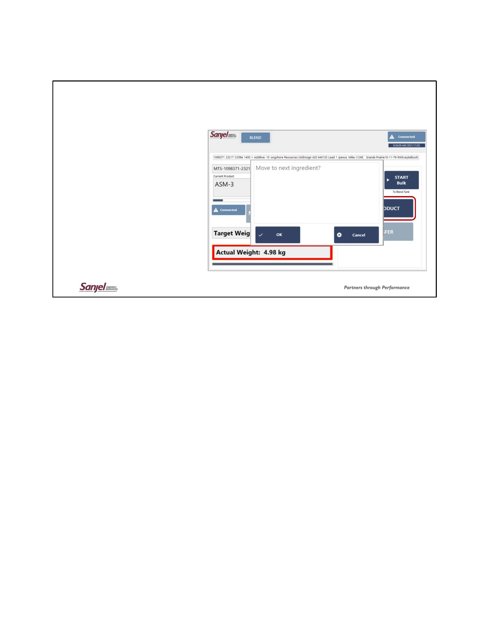**混合 – 开始 装袋**

•弹出 确认 消息

一旦 你 按下 开始 袋装

• 将第一个产品 添加到平板电脑上 显示的所需重量

•实际重量将开始

闪烁 一次：

• 目标<50公斤，目标 – 1公斤。• 目标>50公斤，目标-10公斤

• 当 达到 所需 重量时， 按

“ 下一个 产品 ”按钮 • 这将 持续到

• 添加混音 已满

• 所有 袋装 产品 都在

添加混合

双桦培训 | 14

•一旦 您按下 开始袋装，系统将抛出确认 消息。• 开始将 指定的产品添加到料斗 中，直到达到目标重量。 •当您 接近 目标时， 底部的 红色框将开始 闪烁 •对于目标重量，它 现在仍然是一个非常 粗糙的设置 小于 50 公斤， 您需要 在 1 公斤以内才能让红色 开始闪烁

• 对于超过 50 公斤的目标，一旦您距离 设定值 10 公斤 以内，它 就会闪烁。• 这也延伸到 散装产品

•所有 公差信息 正在 更新或导入到服务器，但需要一段时间才能全部整理出来。 目前 ，混合IDHA仍应 成为您的 公差指南。

• 到达 目标后，按下一个产品按钮

• 此处 快速说明 – BPAVS 系统将自动调整 添加混合秤

按下一个产品时显示。

• 系统将弹出 一条确认消息。

• 继续加 料，直到 添加混合物已满（或足够满），或者所有袋装产品都有

已 添加。

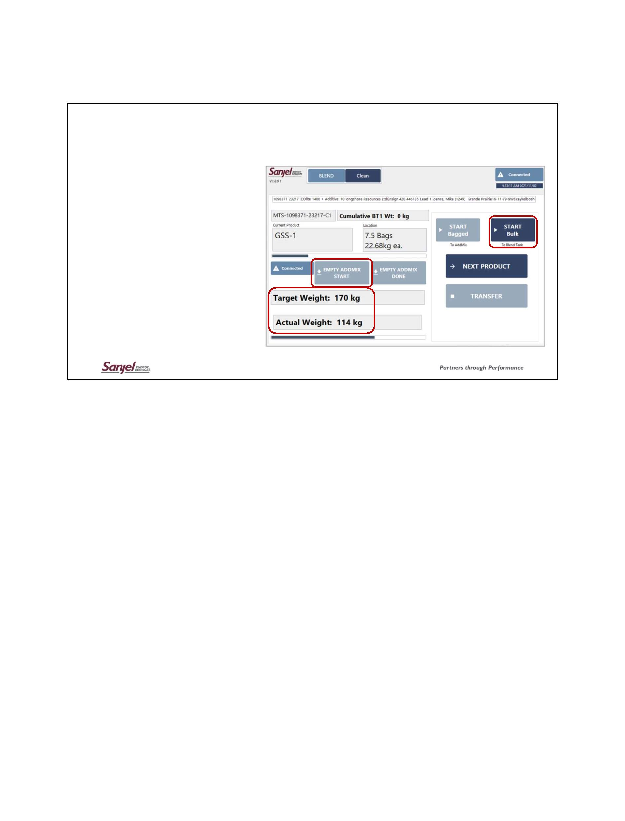**混合 – 空 混合**

• 如果 添加混合物 已满，请按批量开始添加批量产品

•系统将记住

当前产品的重量

• 如果所有 添加混合产品都适合，BPAVS 将直接进入 散装产品

• 无论哪种情况，系统都不会 启用空的添加混合 功能，直到第一轮散装产品进入 BT1

双桦培训 | 15

• 一旦 添加混音已满，或者您在 结束前 达到了一个良好的停止点

袋装产品，按批量开始移动到批量添加

• 第一轮 散装产品需要在 系统之前进入混合列车1

将能够 清空 添加组合

• 如果您在产品 中途，请不要担心， 系统会 记住您添加了多少，并在我们清空 添加混合物后立即拾取•如果 所有混料产品都 适合，系统将直接进入袋装产品。

•无论哪种方式，您将无法使用 空的add-mix按钮，直到 批量产品

已添加。

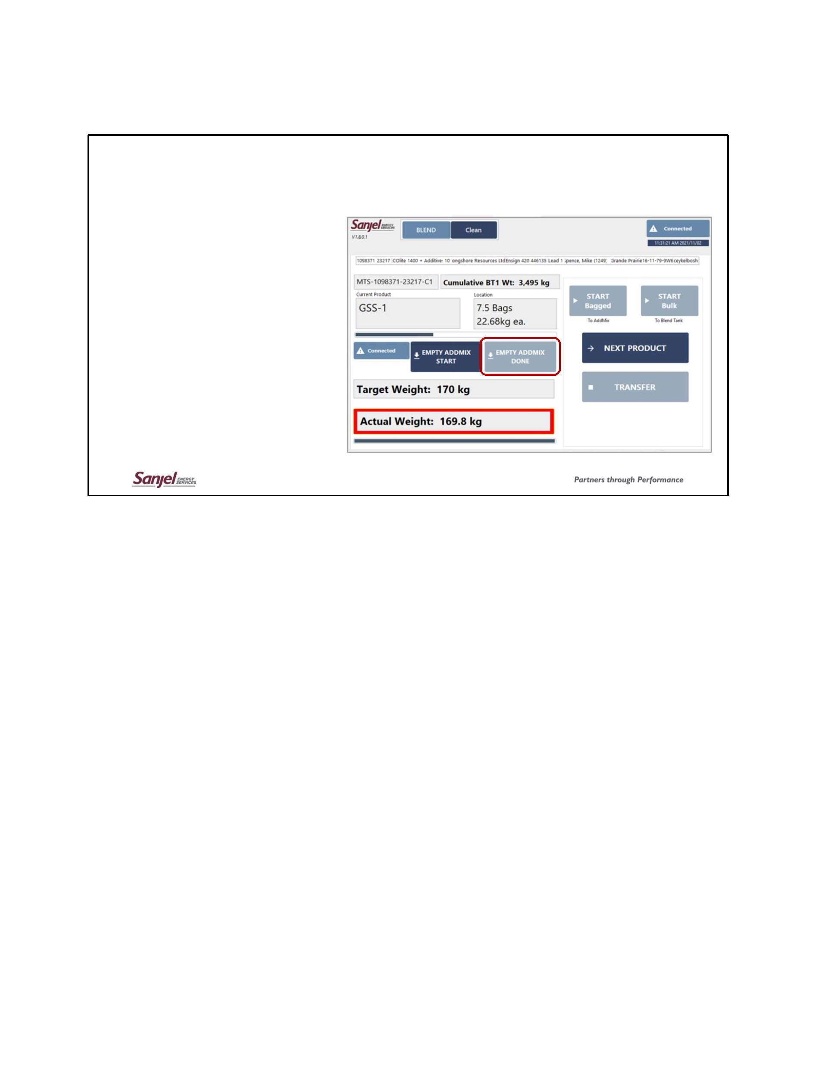**混合 – 空 混合**

• 第一轮一次

产品已 移至BT1， 系统转换回混音产品

• 空混音功能

现已上市

• 按下按钮之前

播出混音

• 在按下 “空添加混音完成”按钮之前，将添加混音向下空气

• 继续直到 完成

双桦培训 | 16

•一旦 添加了 第一轮 批量，然后按 下一个产品按钮

系统 将 恢复为 混合 产品

•如果您在第一时间 完成了所有混合产品，唯一的选择 是

空添加混合

• 如果您在 中途 停止，则空的添加-混合按钮现在可用• 您 现在可以使用空的添加混合功能来记录产品正在 移动到混合 列车1

•这部分 很重要-确保在播出之前 开始 空的混音过程

坦克

• 晾晒 水箱会导致称重传感器轻微漂移，这可能会 熄灭

当前添加的权重

•之后 继续， 直到您完成或需要再次清空添加混合物 。 • 完成 最后一个添加混合产品后，在清空添加混合产品之前 ， 下一个产品按钮将不可用

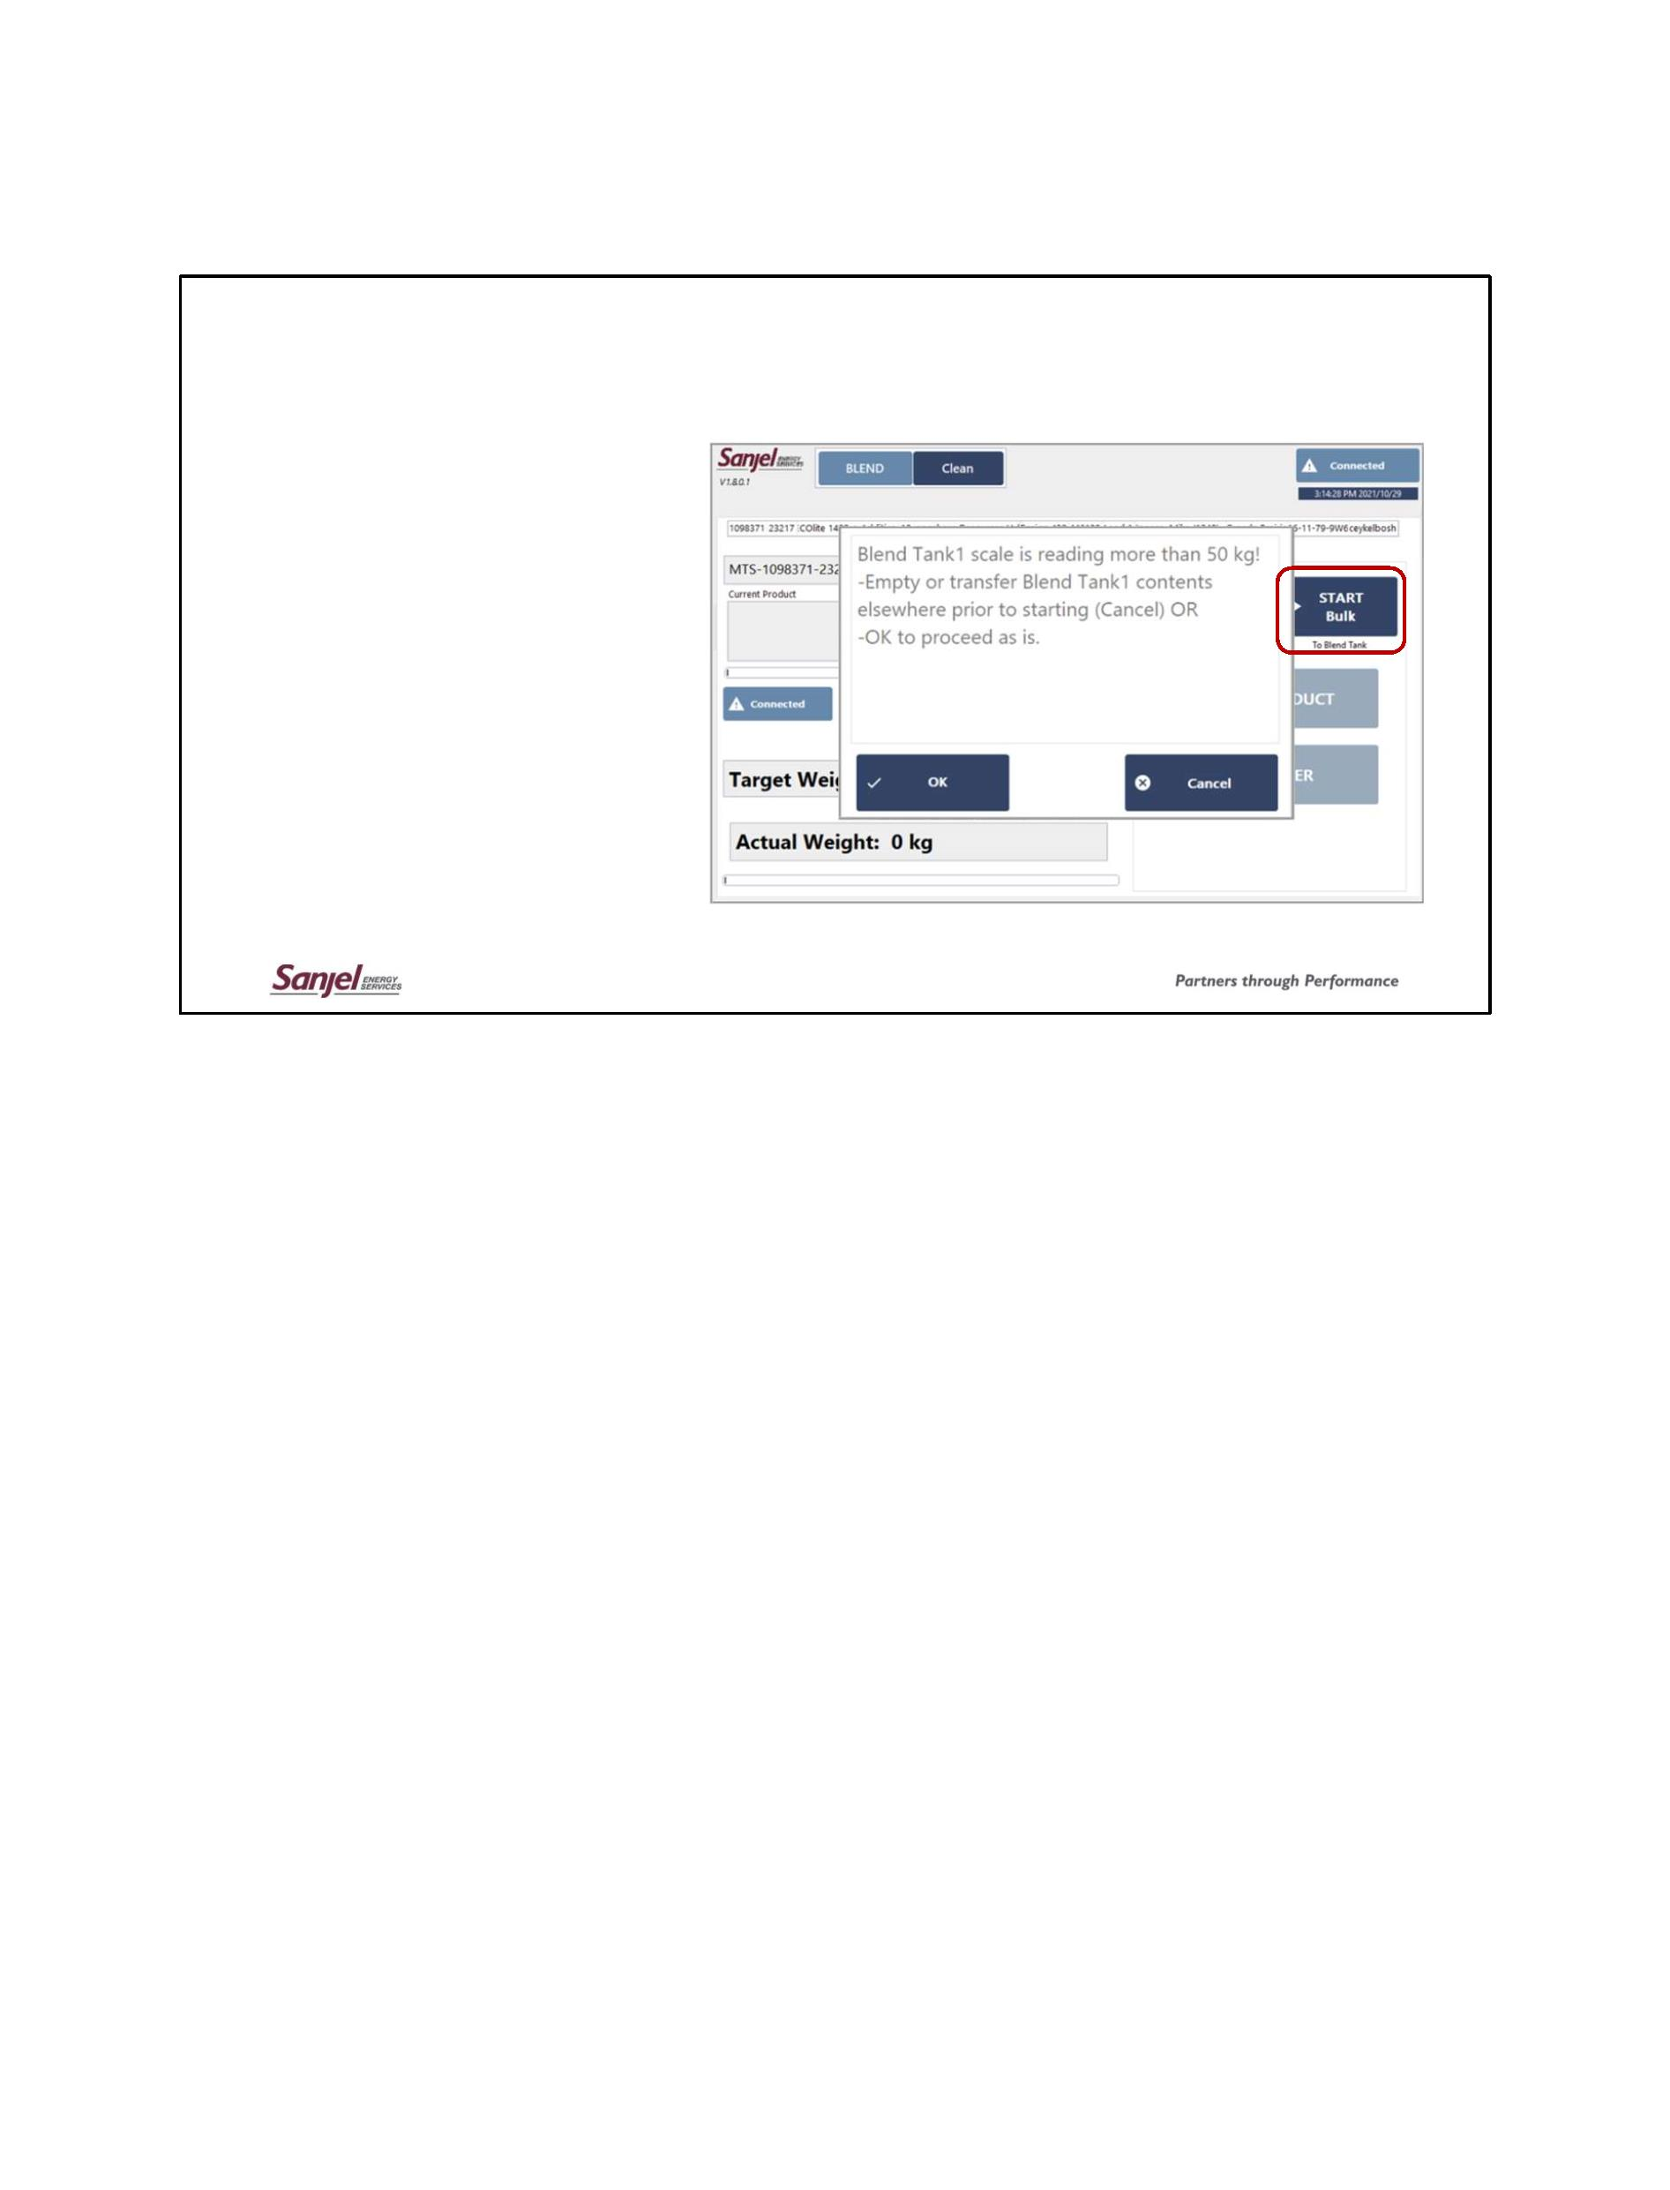**混合 – 开始 批量**

• 当 按下“处理切割”按钮时，系统将检查BT1是否为空。

• 混合过程与 START BAGGED 非常相似，只是从 筒仓开始

• 添加最后一个散装产品后，BPAVS 将转移到 添加混合 产品中。

双桦培训 | 18

•您还可以 选择 从添加散装产品开始。• 该过程与开始装袋非常 相似• 一旦添加了最后一个散装产品，系统将直接 移动到添加混合产品。

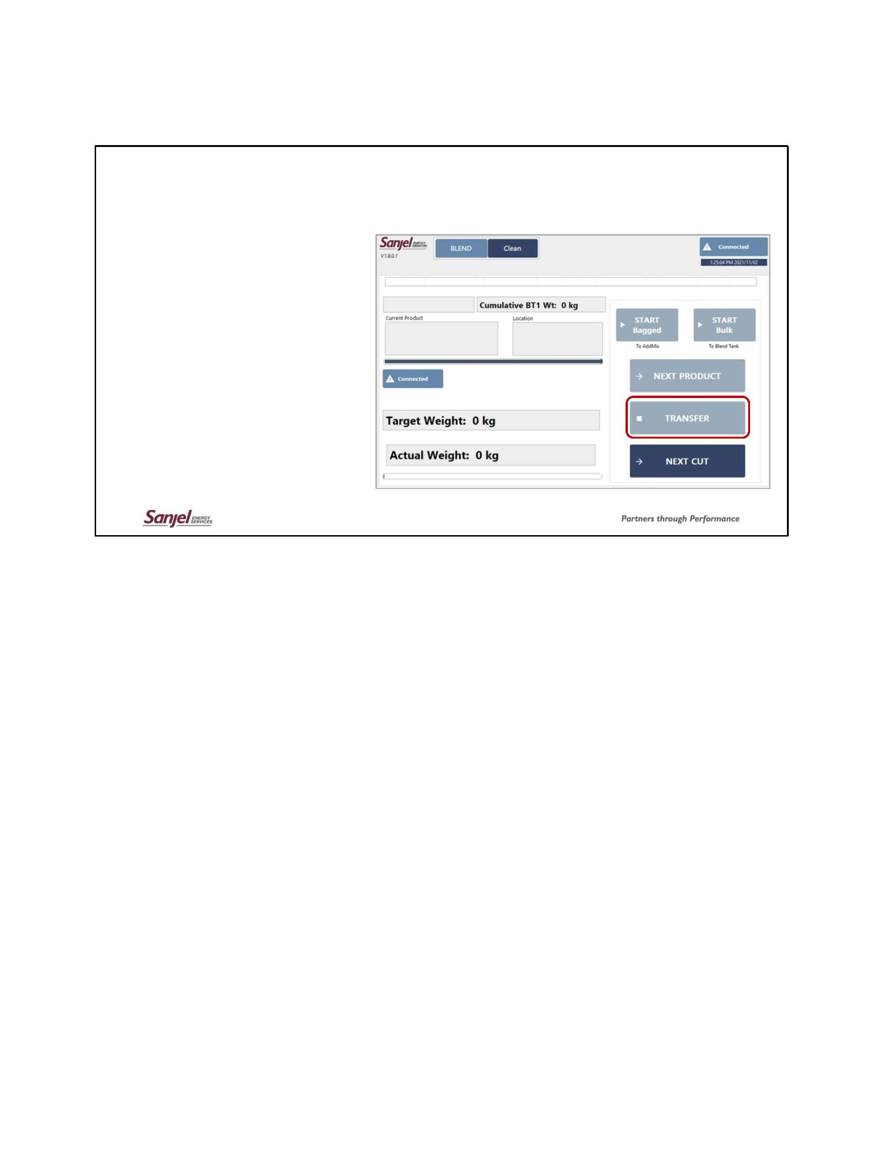**混合 – 完成 切割**

• 到达 最后一个添加点后-

混合产品，清空添加混合物 • 一旦清空后半 部分

将 添加批量产品

• 添加混合物的 最终成分时， 可以使用转移按钮

• 这可以 被视为当前版本的“完成”按钮

• 如果这是混合的 第一次切割，则在用户按下“传输”后将出现“下一个切割”按钮

双桦培训 | 19

• 在 最后一个添加混合物产品之后， 再次清空 添加混合物。 • 完成该过程后， 系统将允许您 移动到 下一个散装产品• 在混合物的最后一个组分上，转移按钮处于活动状态。 •对于此版本的 软件，这是 “完成”按钮

•在 路上，用户 将被 发送到传输屏幕以数字方式洗牌

工厂周围的产品。

• 如果 混合有多个剪切 ，按下后将显示 “下一个剪切”按钮

转移按钮，允许您 直接滚动到开始袋装或散装下一个。

**传递 函数**

• V2 仍在开发中。

• 将提供工厂中所有东西的 实时信息

双桦培训 | 20

• 当我们获得 V2 时，系统 中的所有 V1 传递函数都被隐藏起来

运行。

•V1有点 麻烦 ，而我们 担心跟踪 重量

在 工厂中移动时的一切

•归 根结底 ，可以看到工厂 中 所有东西 的位置

将来 的要求 。

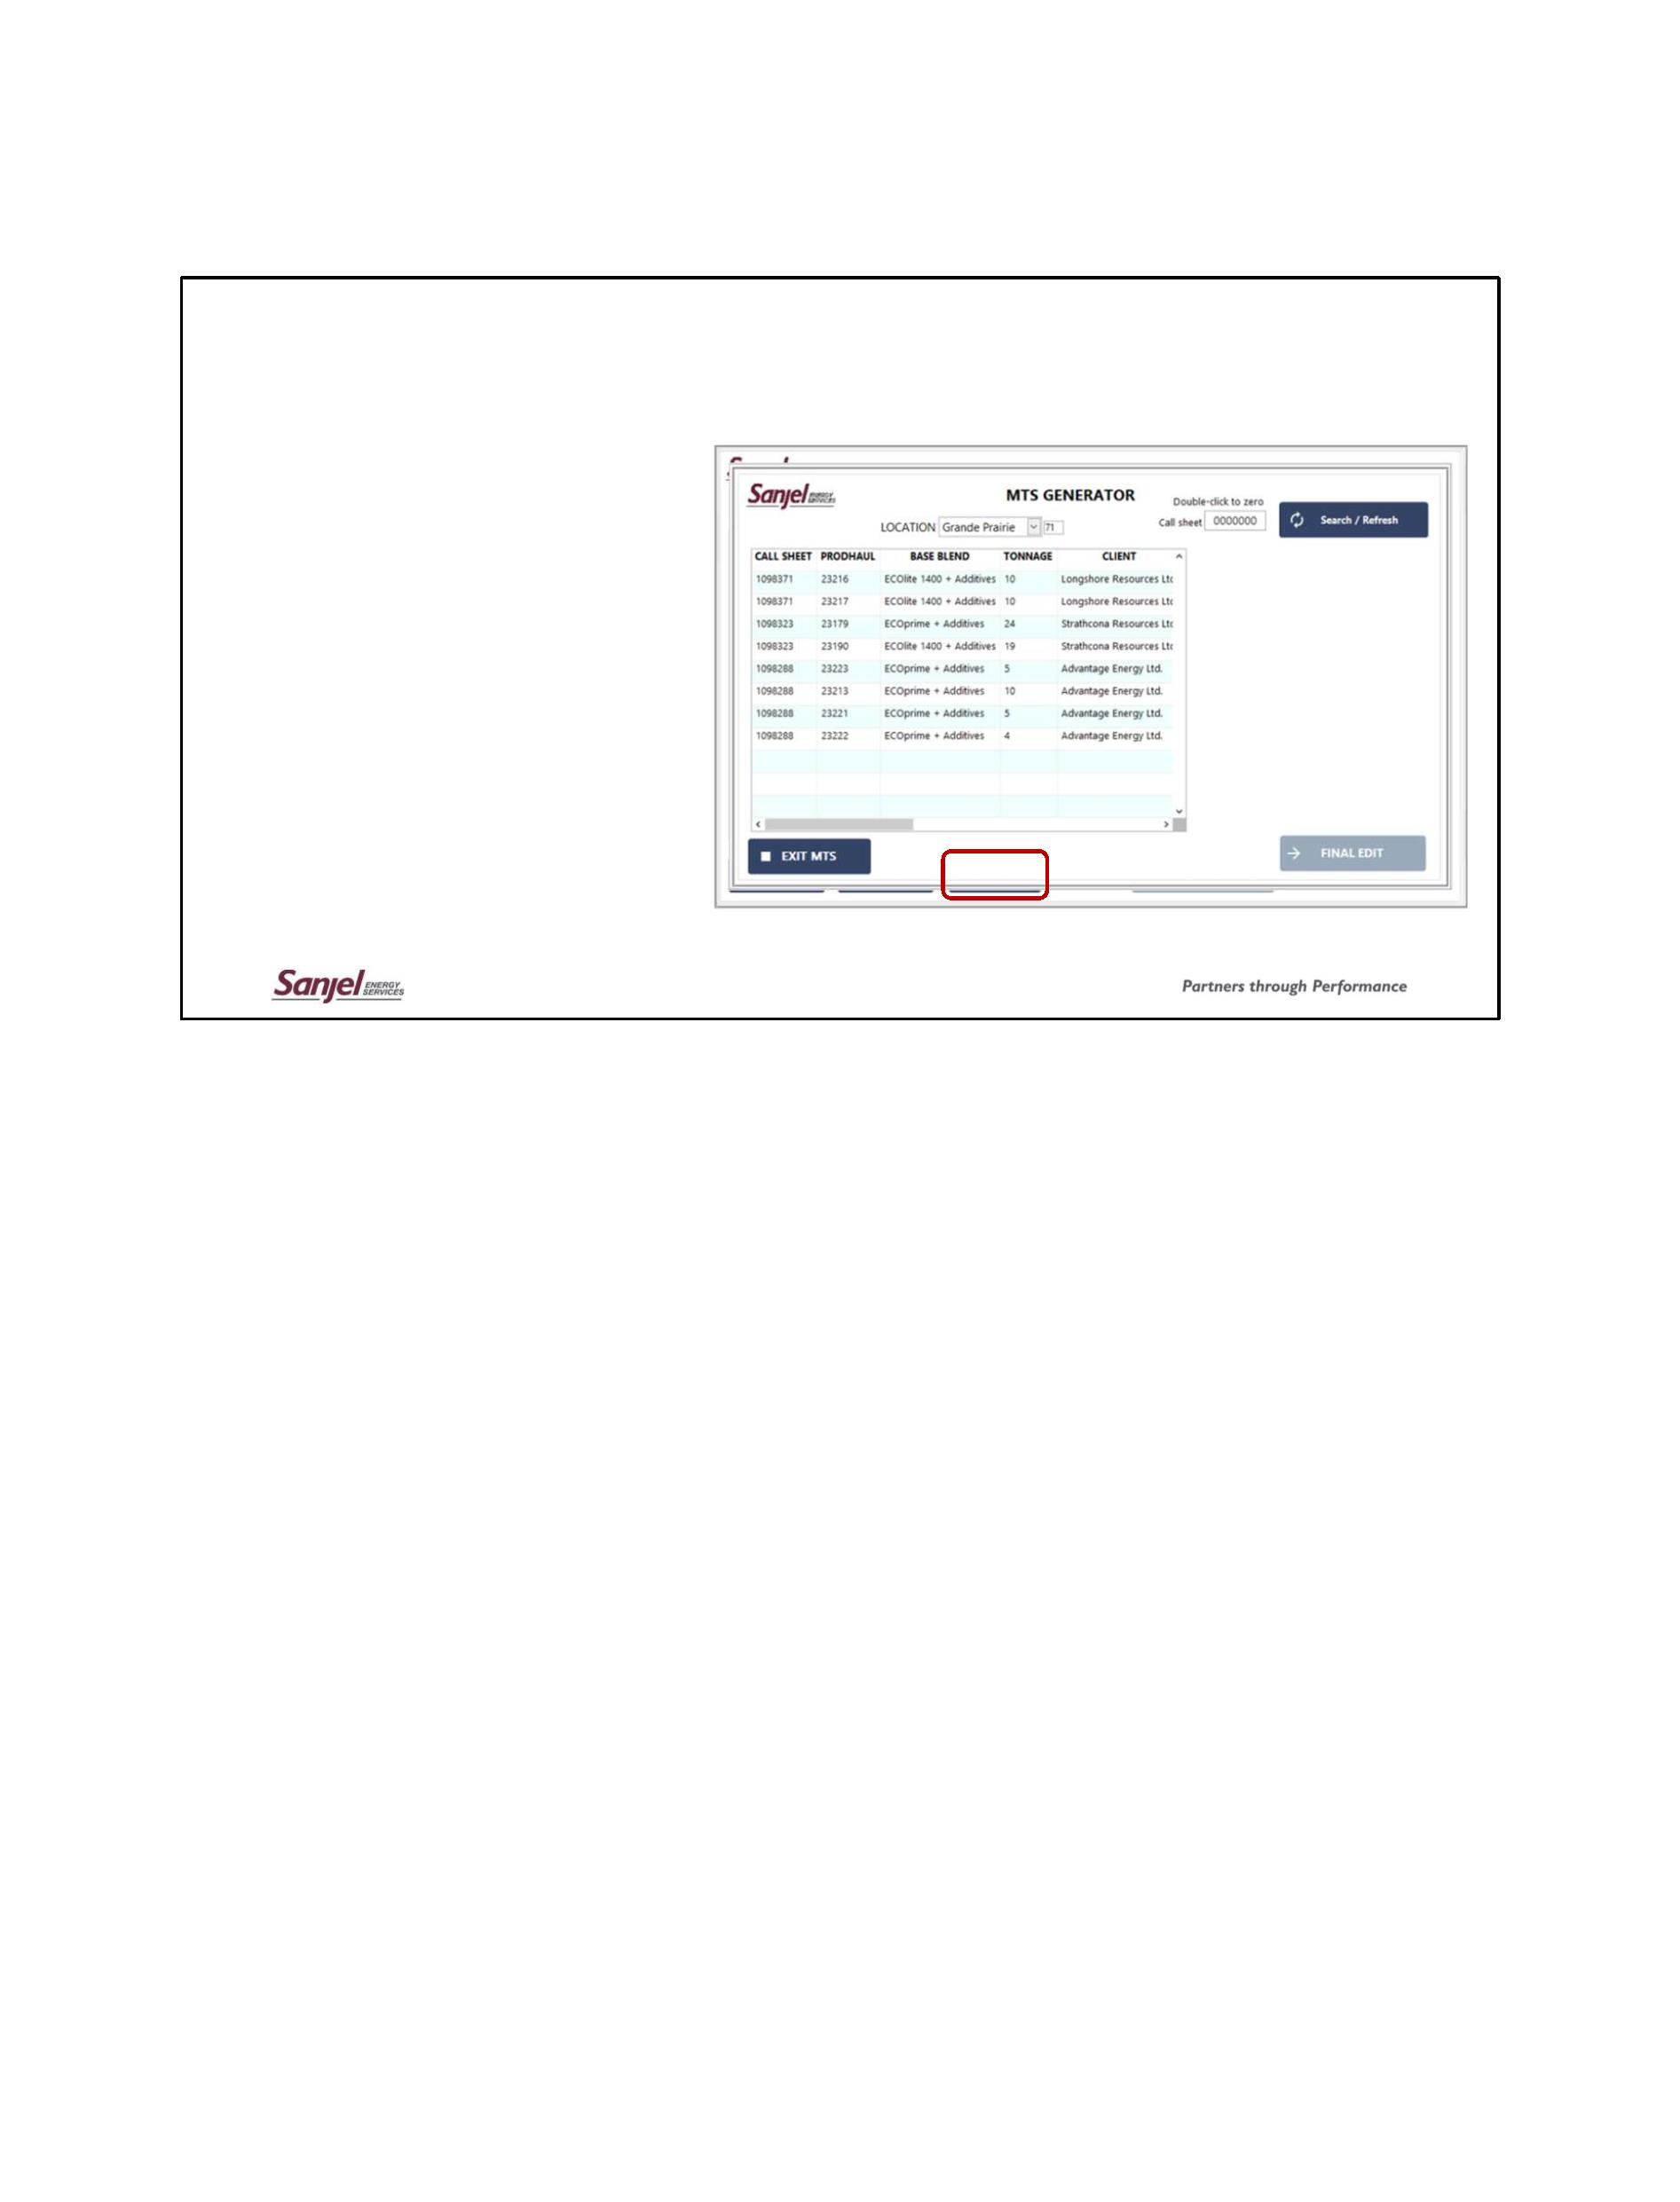 **生成 MTS**

• MTS 编辑功能可从 主屏幕和剪切屏幕使用

• 允许用户快速轻松地 为 负载生成 MTS

• 需要 为正在加载的每个呼叫表创建 MTS。

• 可以 有多个混合片

在同一个 MTS 上

双桦培训 | 21

• 可以从 主屏幕 和 剪切 屏幕 访问MTS编辑功能•它使您可以快速敲除 MTS以进行加载，而无需 打扰 有文字• 需要注意 的一件事是，如果将来自多个呼叫表的混合物装载到单个散货机中，则需要一个独特的 MTS 为每个 呼叫表完成。 •不用担心 那里 有来自同一呼叫表的多个混合物

**MTS EDIT 功能在主屏幕和剪辑屏幕上均可用**

**• 允许用户快速轻松地为负载生成 MTS**

**• 需要为每个正在加载的调用表创建一个 MTS。**

**• 多个混合表可以在同一个 mts 上**

...

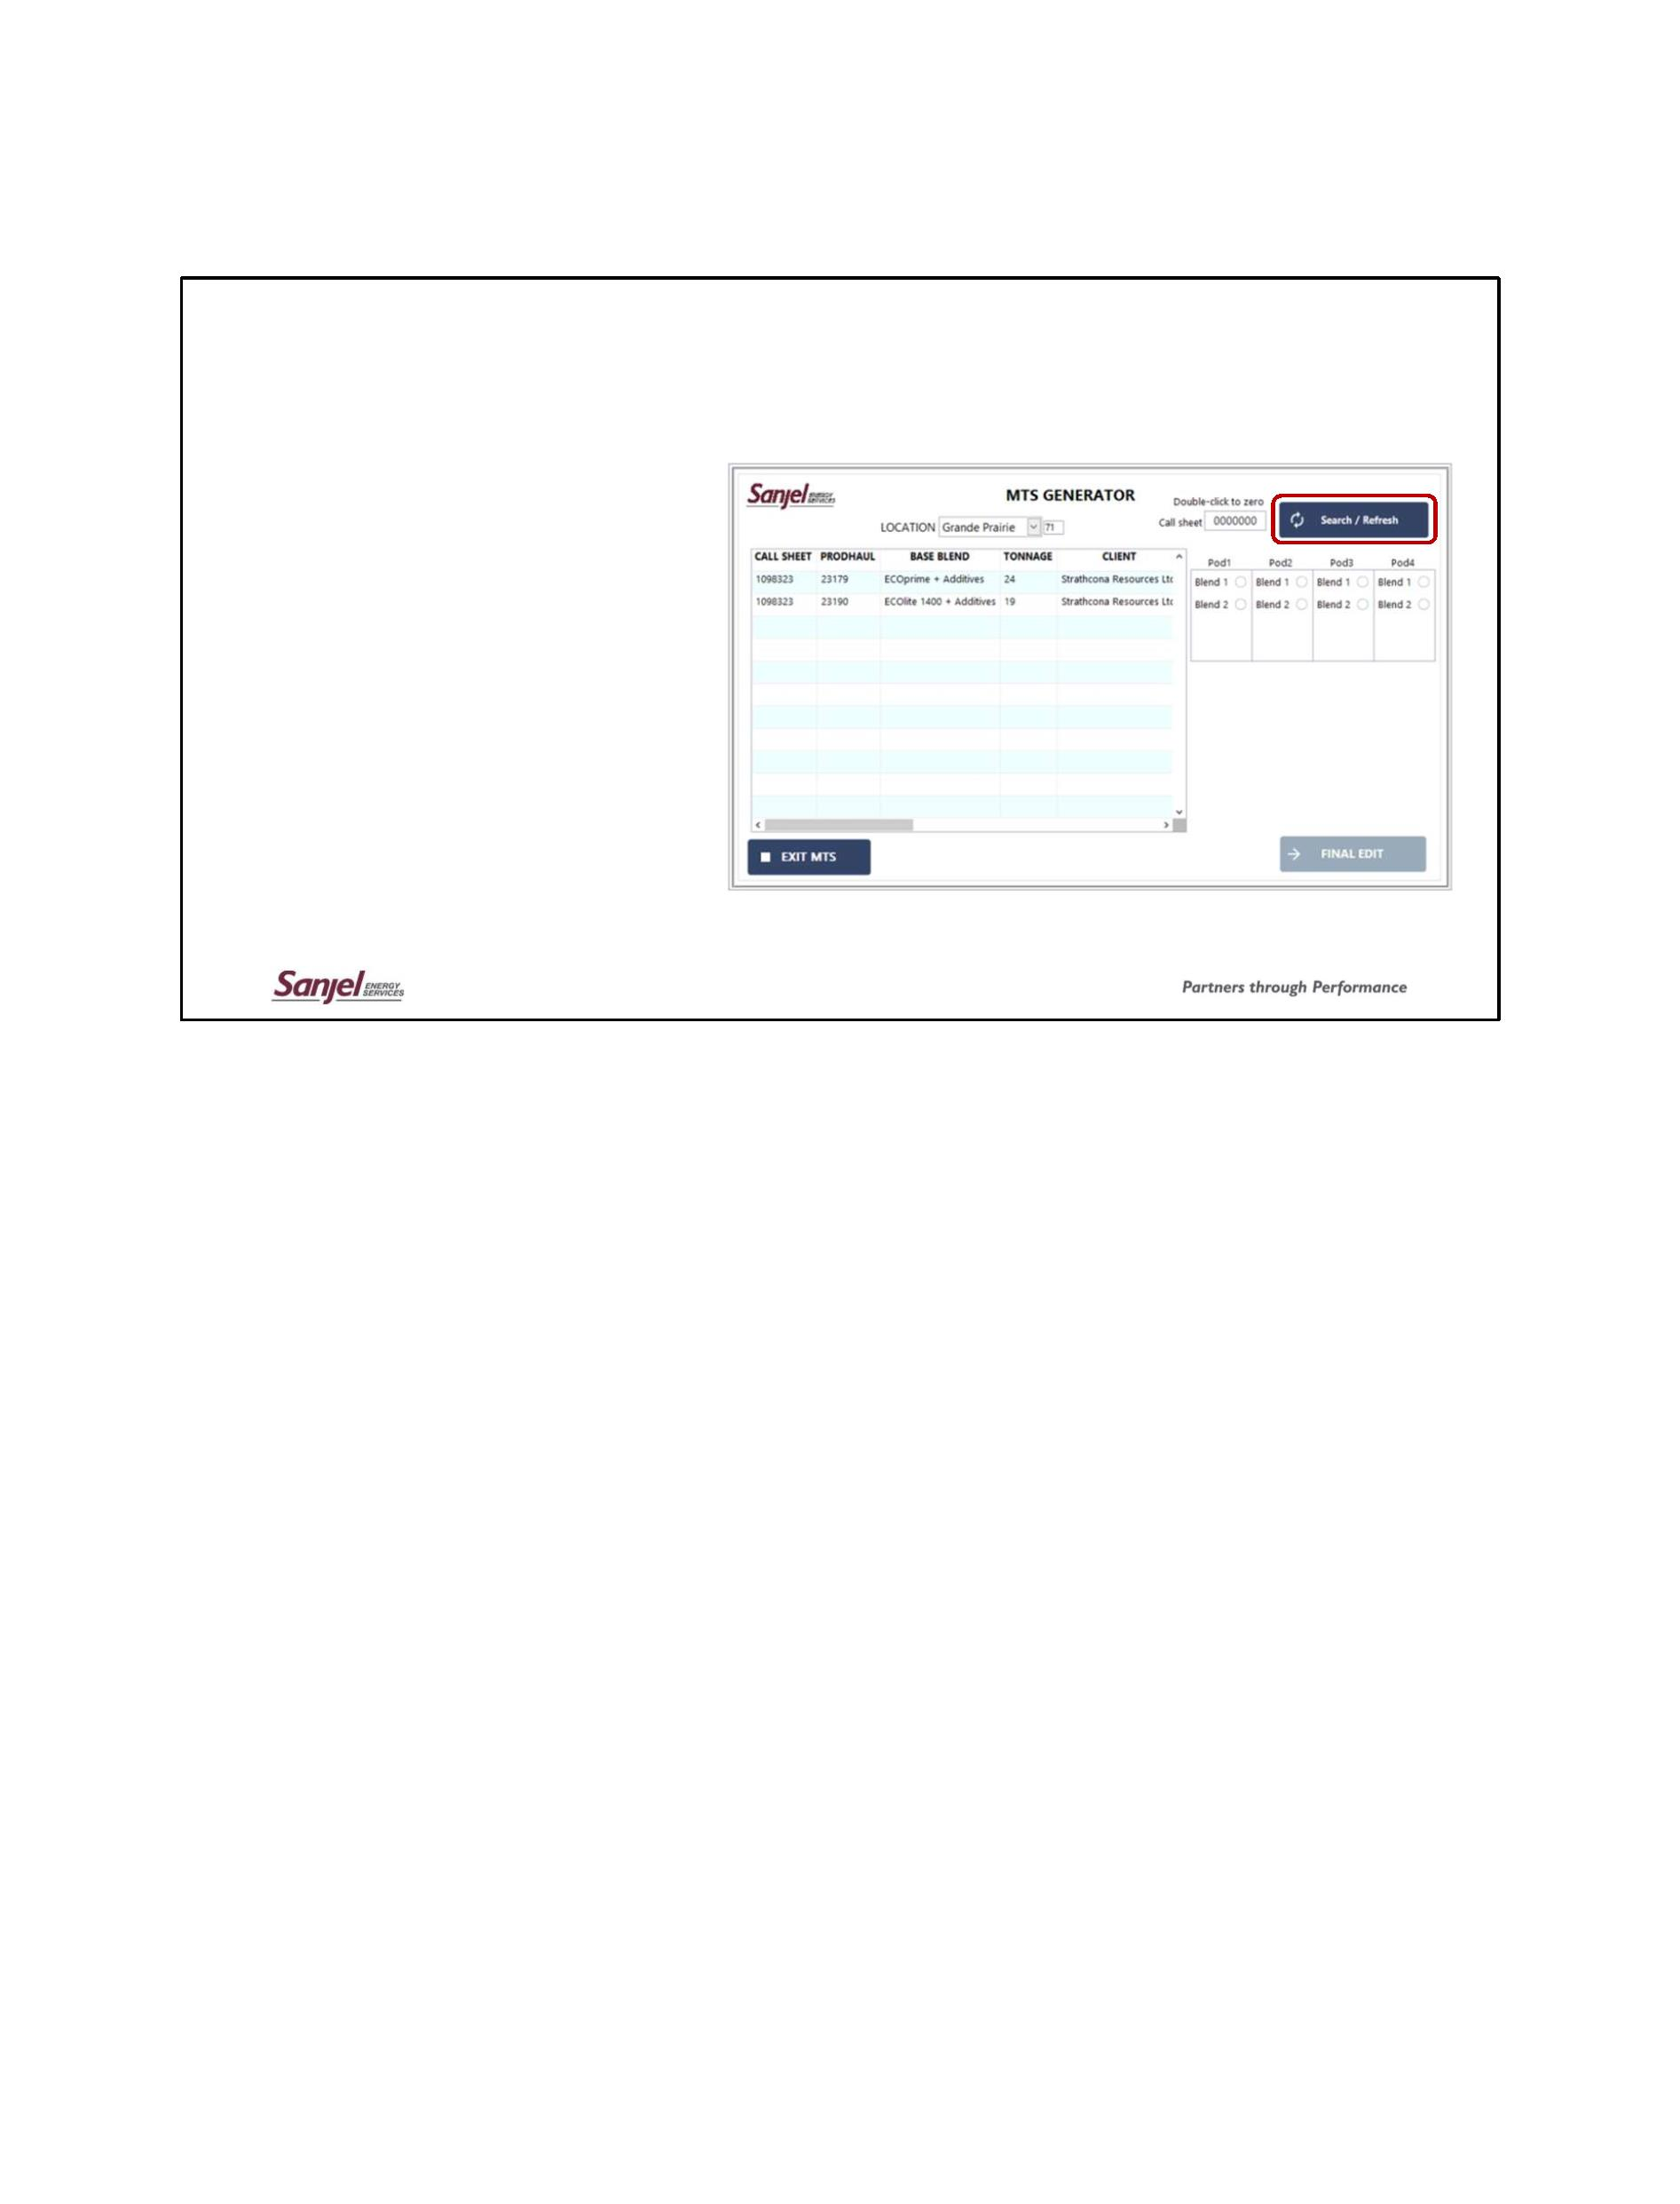 **生成 MTS**

• 选择

要 生成的 MTS

• 系统过滤 掉与此调用表无关 的任何其他混合物。

• 使用 “搜索/刷新 ”按钮 选择 不同的 呼叫 表

双桦培训 | 22

• 单击 您要 为其制作 MTS 的呼叫表• 系统将过滤掉 任何其他呼叫表，以使 下一点 更容易• 如果要 选择其他呼叫表，请按 右上角的搜索/刷新按钮

**• Select the call sheet for the MTS to be generated**

**• The system filters out any other blends that are not associated with this call sheet.**

**• Use the Search/Refresh button to select a different call sheet**

**• 选择要生成的 MTS 的调用表**

**• 系统过滤掉与此呼叫表无关的任何其他混合。**

**• 使用搜索/刷新按钮选择不同的调用表**

**Click on the call sheet that you’d like to make an MTS for • The system will filter out any of the other call sheets to make this next bit a little easier •**

**If you want to select a different call sheet, press the search/refresh button in the top right corne**

**单击您要为其创建 MTS 的call sheet •**

**系统将过滤掉任何其他call sheet，使接下来的操作更容易一些 •**

**如果要选择不同的call sheet，请按右上角的搜索/刷新按钮**

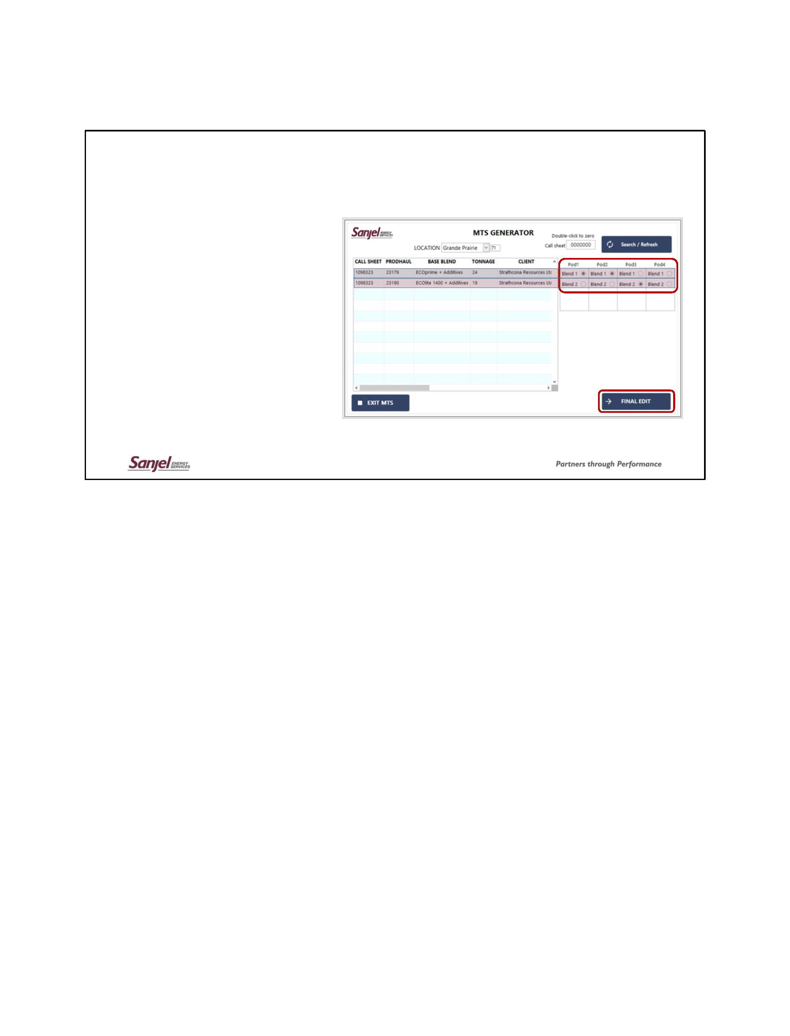 **生成 MTS**

• 使用 右侧 的 单选按钮选择哪个混合物在哪个散货机吊舱中

• 23179 在 Pod 中拆分

1&2

• 23190 位于容器 3 中

• 按“最终编辑”按钮移动到 下一个屏幕

双桦培训 | 23

•现在 您已经 选择了呼叫表， 您可以告诉系统什么混合 在哪个或几个豆荚中。

**use the radio buttons to the right to select which blend is in which bulker pod**

**• 23179 is split across pods1&2**

**• 23190 is in pod 3**

**• Press the FINAL EDIT button to move to the next screen**

**使用右侧的单选按钮选择哪个混合物在哪个散装容器中**

**• 23179 分配给 pod1 和 2**

**• 23190 在 Pod 3 中**

**• 按 FINAL EDIT 按钮移动到下一个屏幕**

**Now that you have your call sheet select you can go about telling the system what blend is in what pod or pods**

**现在您已经选择了call sheet，您可以开始告诉系统什么Blend在什么 pod 或 pod 中**

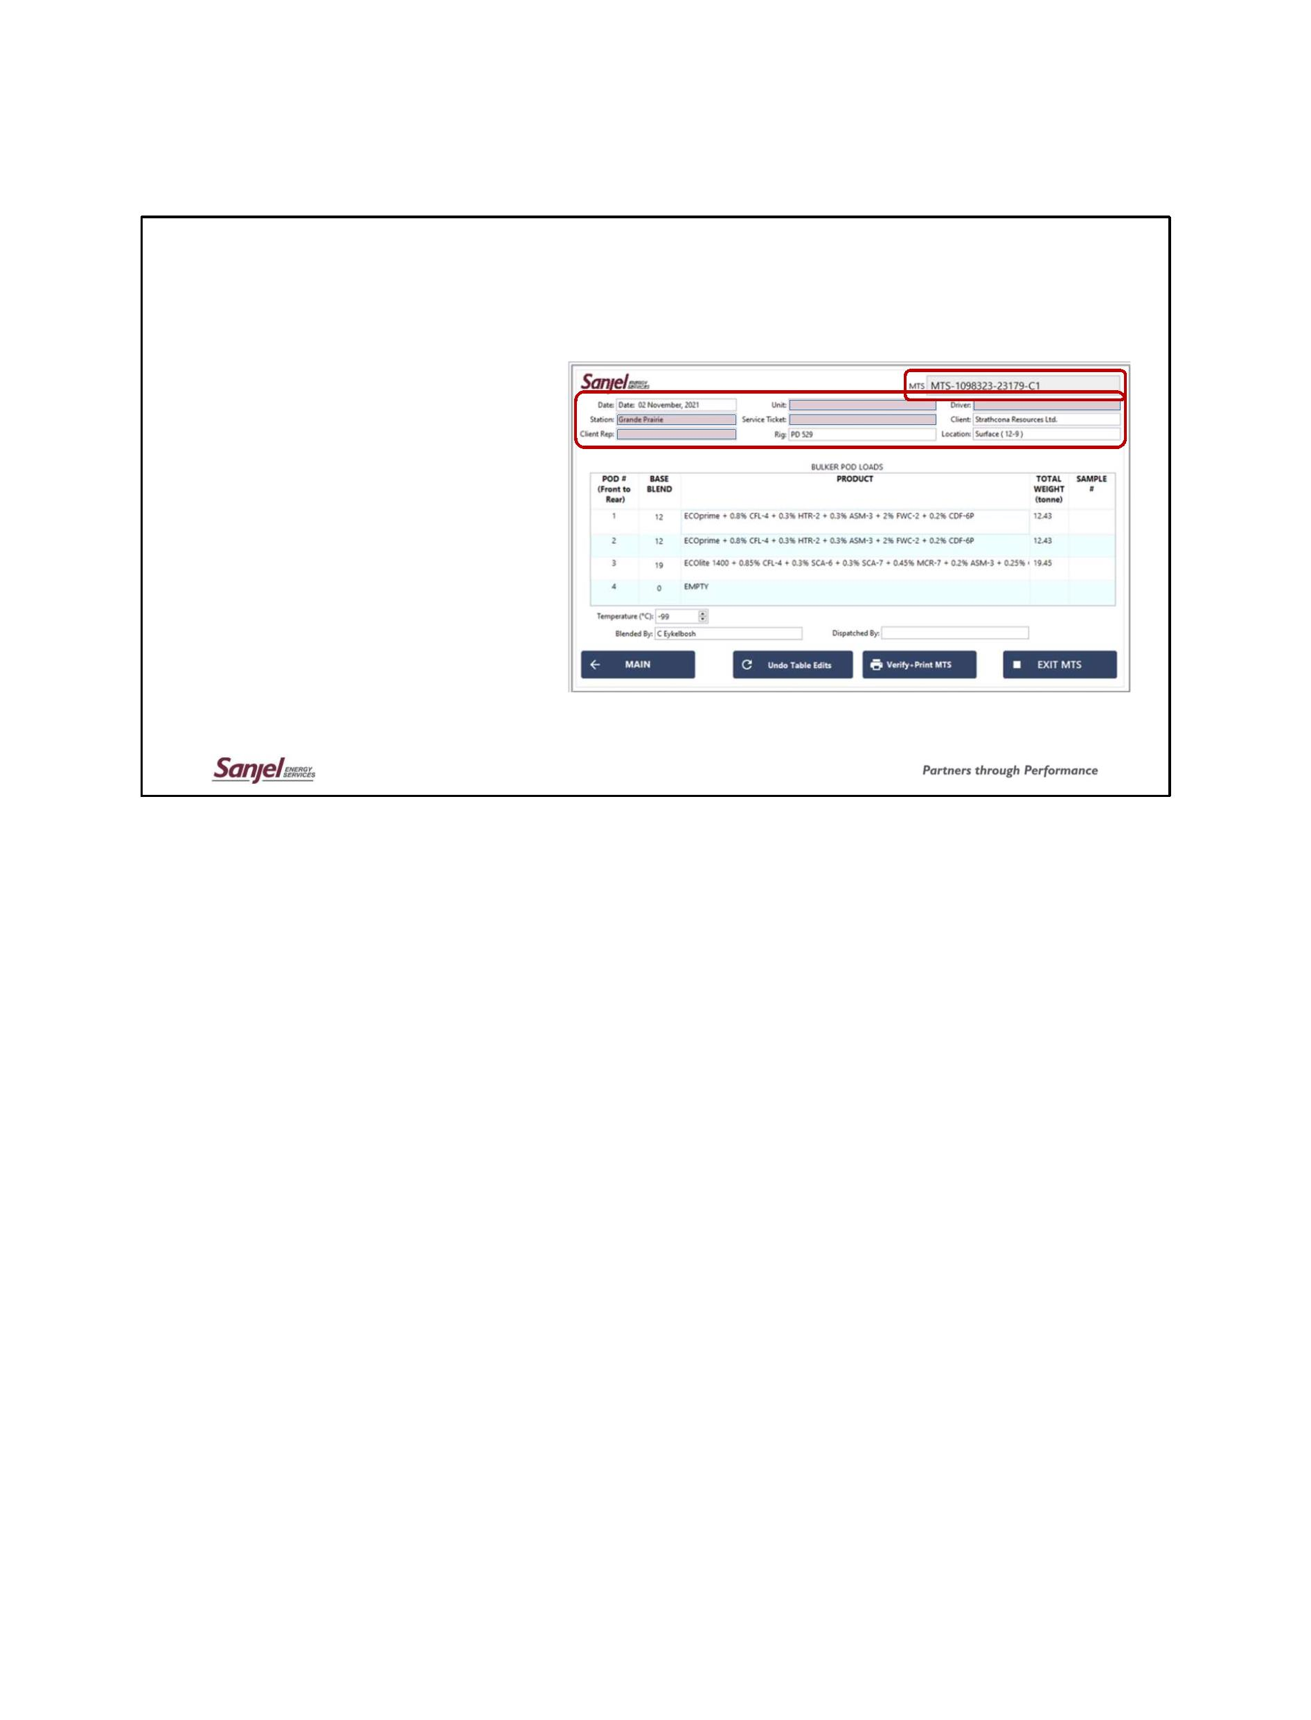 **生成 MTS**

• 标头信息是

从呼叫表导入

• MTS 编号是系统生成的，无法 更改

•如果需要 ，可以 编辑其他一些字段 • 车站

• 客户 代表 • 单位 #

• 服务 票• 司机

双桦培训 | 24

• 标题信息从 选定的呼叫表中填充

• BPAVS 根据呼叫表和第一个选择的混合物拼 凑出一个 MTS 号码表。

• 生成的文件具有进一步的日期戳信息，以确保 它是独特

•如果需要， 可以 编辑其中一些 字段•车站

• 客户 代表 • 单位 #

• 可以 添加服务票号• 并且可以 更改驱动程序

**The header information is imported from the call sheet**

**The MTS number is system generated and cannot be changed**

**• Some of the other fields can be edited if needed**

**• Station**

**• Client Rep**

**• Unit #**

**• Service Ticket**

**• Driver**

**标题信息是从调用表中导入的**

**MTS 编号是系统生成的，无法更改**

**• 如果需要，可以编辑其他一些字段**

**• 车站**

**• 客户代表**

**• 单元 ＃**

**• 服务单**

**• 司机**

**The header info is populated from the selected call sheet •**

**BPAVS cobbles together an MTS number based on the call sheet and first selected blend sheet.The file that is generated has further date stamp information to make sure it is unique**

**• Some of these fields can be edited if needed**

**• Station**

**• Client Representative**

**• The Unit #**

**• A Service Ticket Number can be added**

**• And the Driver can be changed**

**标题信息是从选定的调用表中填充的**

**BPAVS 根据调用表和第一个选择的混合表将 MTS 编号拼凑在一起。生成的文件具有进一步的日期戳信息以确保它是唯一的**

**• 如果需要，可以编辑其中一些字段**

**• 车站**

**• 客户代表**

**• 那个单位 ＃**

**• 可以添加服务票号**

**• 并且可以更改驱动程序**

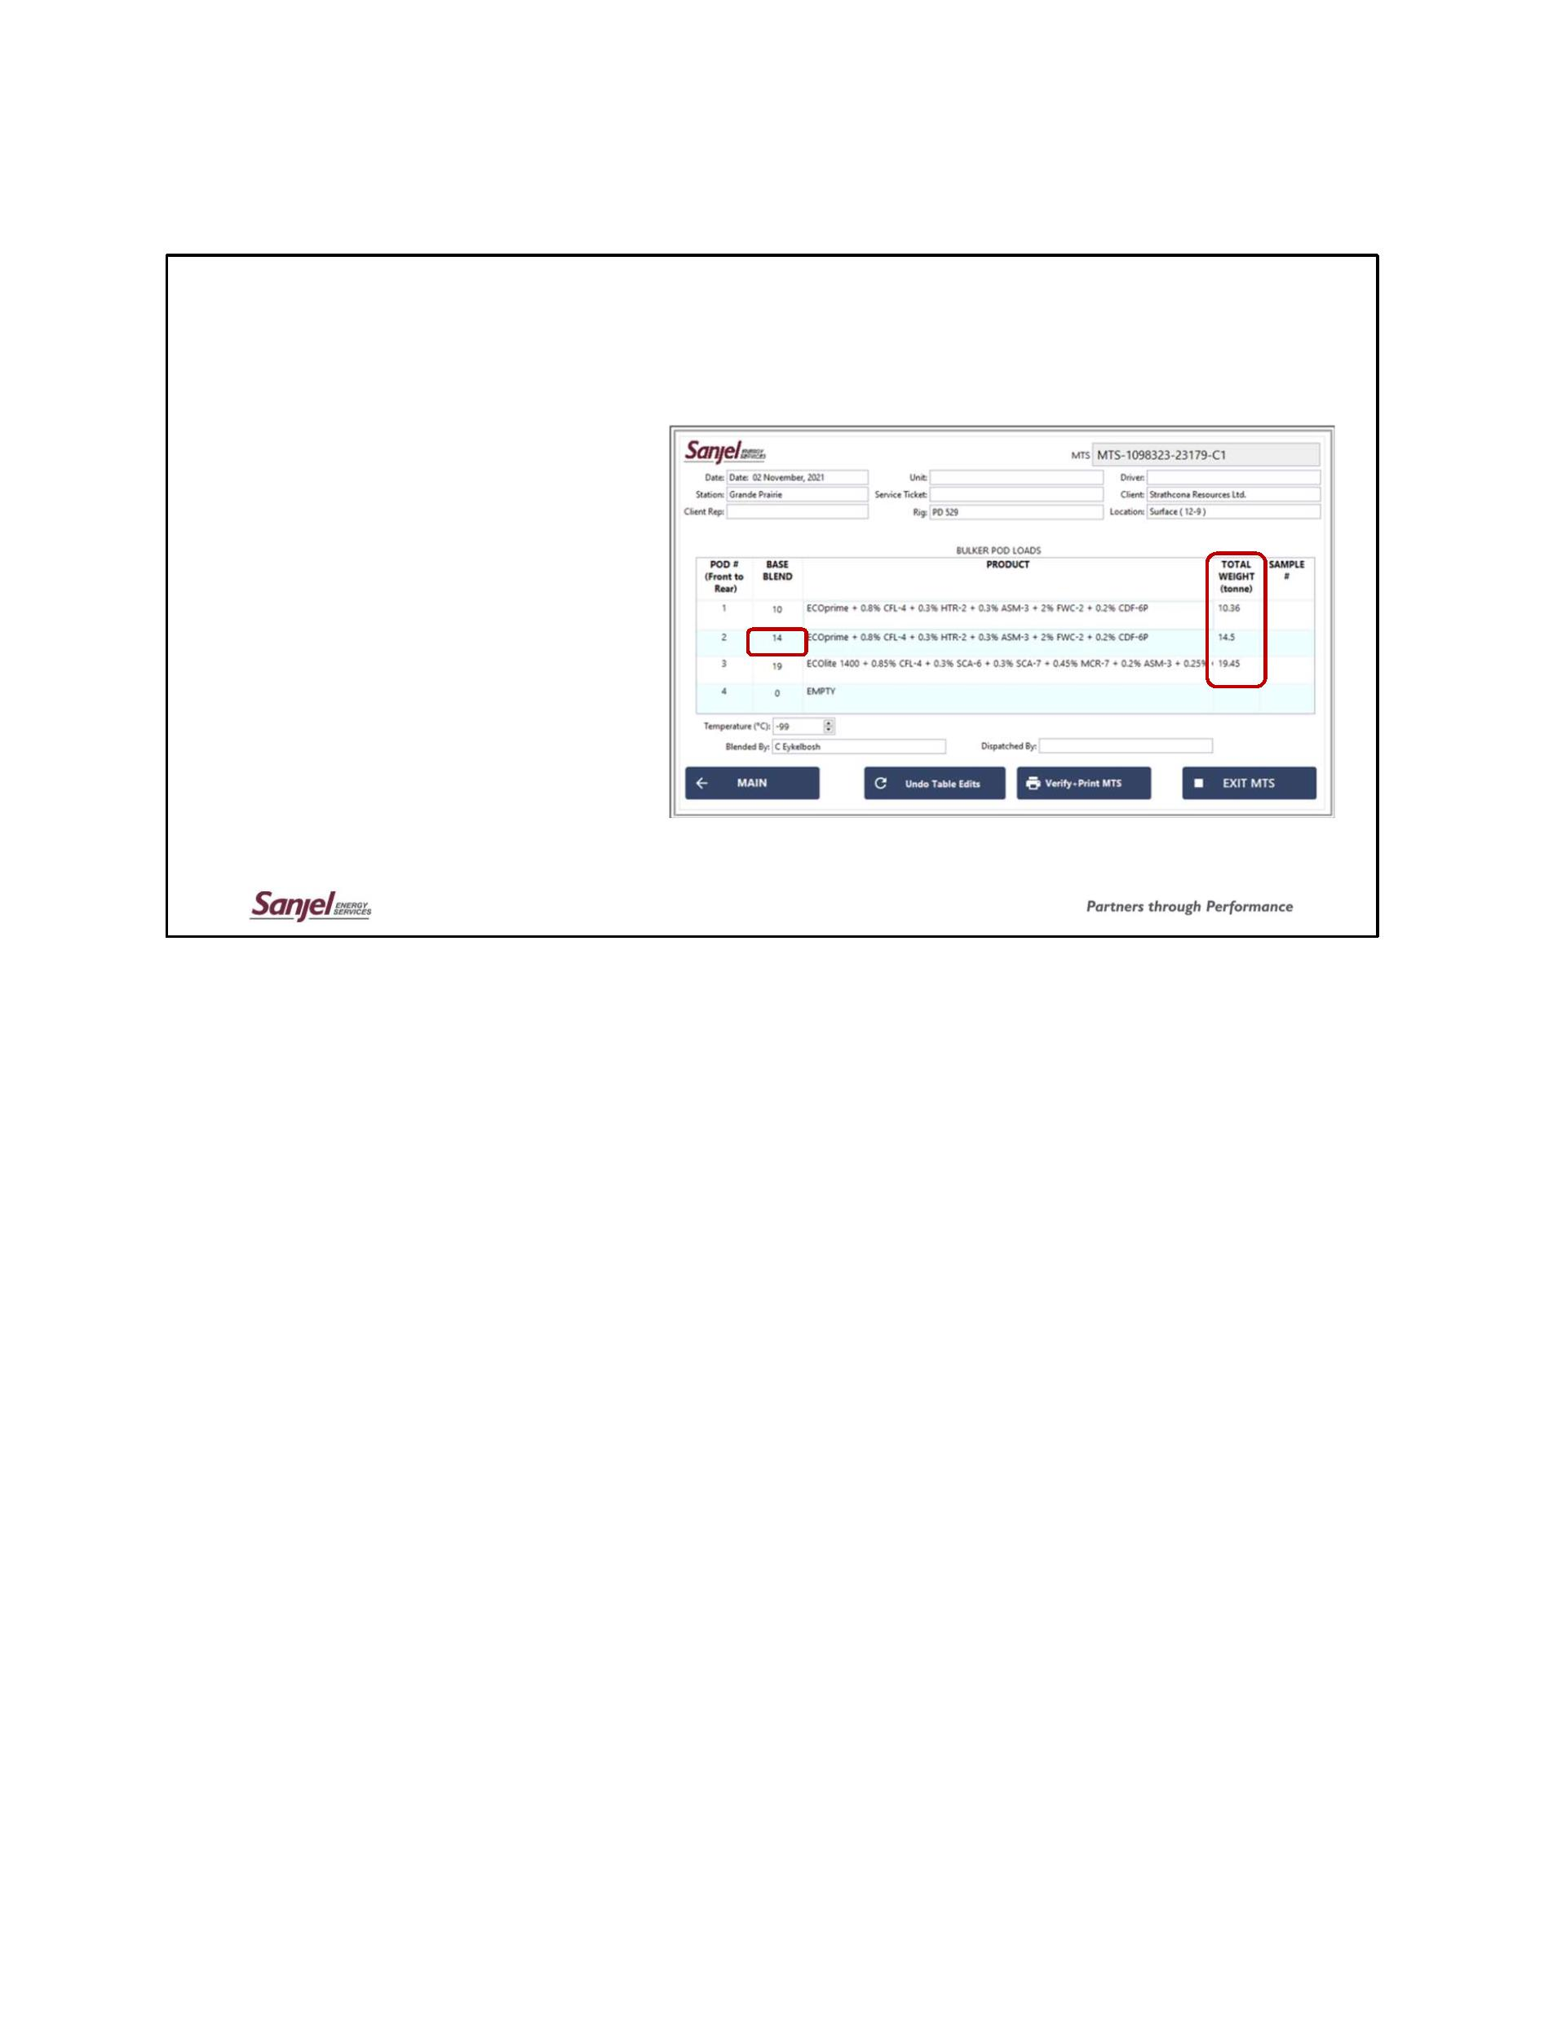 **生成 MTS**

• 系统拆分混合物

均匀加载到多个 Pod 中

• 24t 已 拆分为 12 /12 英寸

豆荚 1 和 2

• 每个基本混合重量

豆荚可以编辑

•更改 吊舱1中的重量将

不 更新 容器 2

• 吊舱 1 改为 10t， 用户

还需要 将吊舱 2 编辑为 14t

• 每种产品的总重量根据基本混合重量更新

• 无法 手动 编辑

双桦培训 | 25

• 如果您在上一个屏幕上的 多个豆荚中选择了 相同的混合物，BPAVS 将拆分

重量 均匀地超过 您选择的任何数量的 Pod 。

•这里 的基础 混合重量为24吨，并已平均 分配给豆荚1和2•如果您愿意，可以编辑每个豆荚的基本混合重量，• 但请注意，如果您更改 一个吊舱 的重量，另一个豆荚不会自动改变。

• 将豆荚 1 更改为 10t 后， 我需要手动将豆荚 2 更新为 14t• 每个豆荚的总重量 是根据 该 豆荚基本混合重量自动计算的• 用户无法 更改 此号码。

**The system splits a blend loaded into multiple pods evenly**

**• 24t has been split into 12/12 in pods 1&2**

**• The Base Blend weight for each pod can be edited**

**• Changing the weight in pod 1 will not update pod 2**

**• Pod 1 is changed to 10t, the user also needs to edit pod 2 to 14t •The total weight for each product is updated based on the base blend weight • It cannot be manually edited**

**系统将blend加载到多个 pod 中，平均分配**

**• 24 吨在pod 1 和 2 中分成 12/12**

**• 可以编辑每个 pod 的 Base Blend 权重**

**• 更改 pod 1 中的权重不会更新 pod 2**

**• Pod 1 更改为10t，用户还需要将pod 2 编辑为14t • 每个产品的总重量根据基础混合重量更新 • 不能手动编辑**

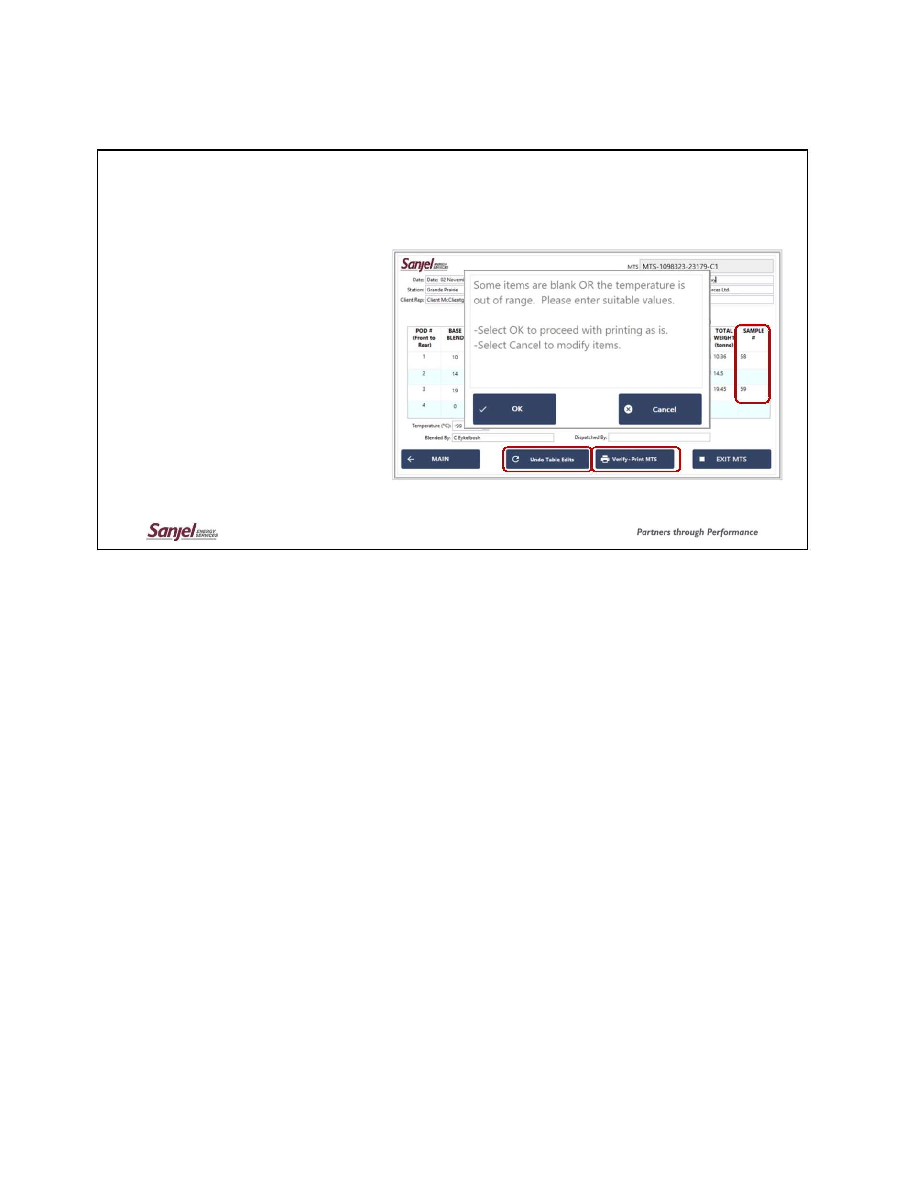 **生成 MTS**

• 样本 编号

可以 输入混合物

• “撤消表编辑”按钮会将 整个表单重置回 默认值

• 按验证 +打印 MTS

完成所有编辑 后

• 如果 有任何空白/超出 范围，系统将警告用户。

双桦培训 | 26

• 每行 末尾 都有 空间用于为 混合输入样品编号• 如果要 重置，请按 撤消表编辑按钮 表单，只需知道包括 标题在内的所有内容 都将重置

•一旦您按照您想要 的方式获得东西 ，请按 验证和打印mts按钮•如果 系统看到任何 空白或 超出范围 的内容，它将 弹出一条消息来警告您。 只需按确定即可 继续。

**Sample numbers for the blend(s) can be entered**

**• The UNDO TABLE EDITS button will reset the entire form back to its defaults**

**• Press VERIFY+PRINT MTS when all edits are done**

**• The system will warn the user if anything is blank/out of range.**

**可以输入Blend混合物的样品编号**

**• UNDO TABLE EDITS 按钮会将整个表格重置为默认值**

**• 完成所有编辑后按 VERIFY+PRINT MTS**

**• 如果有任何空白/超出范围，系统将警告用户。**

**There is space at the end of each row for a sample number to be entered for the blend**

**• Press the undo table edits button if you would like to reset the form, just know that everything including the header will be reset • Once you have things the way you want them, press the verify & print mts button**

**• If the system sees anything that is blank or out of range it will pop a message to warn you. Just press okay to carry on.**

**每行末尾有一个空格，用于输入Blend混合物的样品编号**

**• 如果您想重置表格，请按撤消表格编辑按钮，只需知道包括标题在内的所有内容都将被重置 • 一旦您按照您想要的方式获得内容，请按验证并打印 mts 按钮**

**• 如果系统发现任何空白或超出范围的内容，它会弹出一条消息警告您。 只需按确定即可继续。**

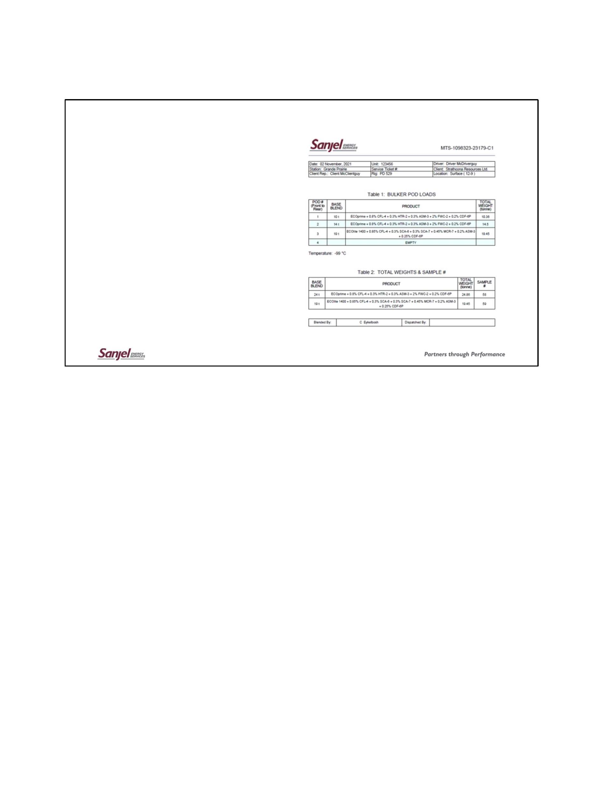 **生成 MTS**

• 生成最终 MTS 的 PDF 文件

并 显示在 屏幕上

• 也 保存到 C：\PDF 打印件

• 打印 ！

• 对 MTS 表单的编辑不是

保存。

双桦培训 | 27

• 系统将生成 PDF 并将其显示在 屏幕上 •这些文件被保存到c：\PDF打印件

•从这里您可以 打印 出来或做任何您需要的事情•如果需要，只需注意您在 上一个屏幕中所做的编辑不会保存 要 为 相同的负载或 负载制作另一个 MTS，您需要再次更改标头或处置内容。

**A PDF of the final MTS is generated and displayed on the screen**

**• Also saved to C:\PDF Prints**

**• Print away! • Edits to the MTS form are not saved.**

**生成最终 MTS 的 PDF 并显示在屏幕上**

**• 也保存到 C:\PDF 打印**

**• 打印出来！**

**•不保存对 MTS 表单的编辑。**

**• The system will generate the PDF and bring it up on the screen**

**• These files are saved to c:\PDF Prints**

**• From here you can print it out or do whatever you need to**

**• Just a note that edits you make to in the previous screen are not saved, if you need to**

**make another MTS for the same load or loads you would need to change the header or disposition stuff again.**

**• 系统将生成 PDF 并将其显示在屏幕上**

**• 这些文件保存到 c:\PDF Prints**

**• 从这里您可以打印出来或做任何您需要做的事**

**• 请注意，如果您需要，不会保存您在上一屏幕中所做的编辑**

**为相同的负载制作另一个 MTS，您需要再次更改标头或配置内容。**

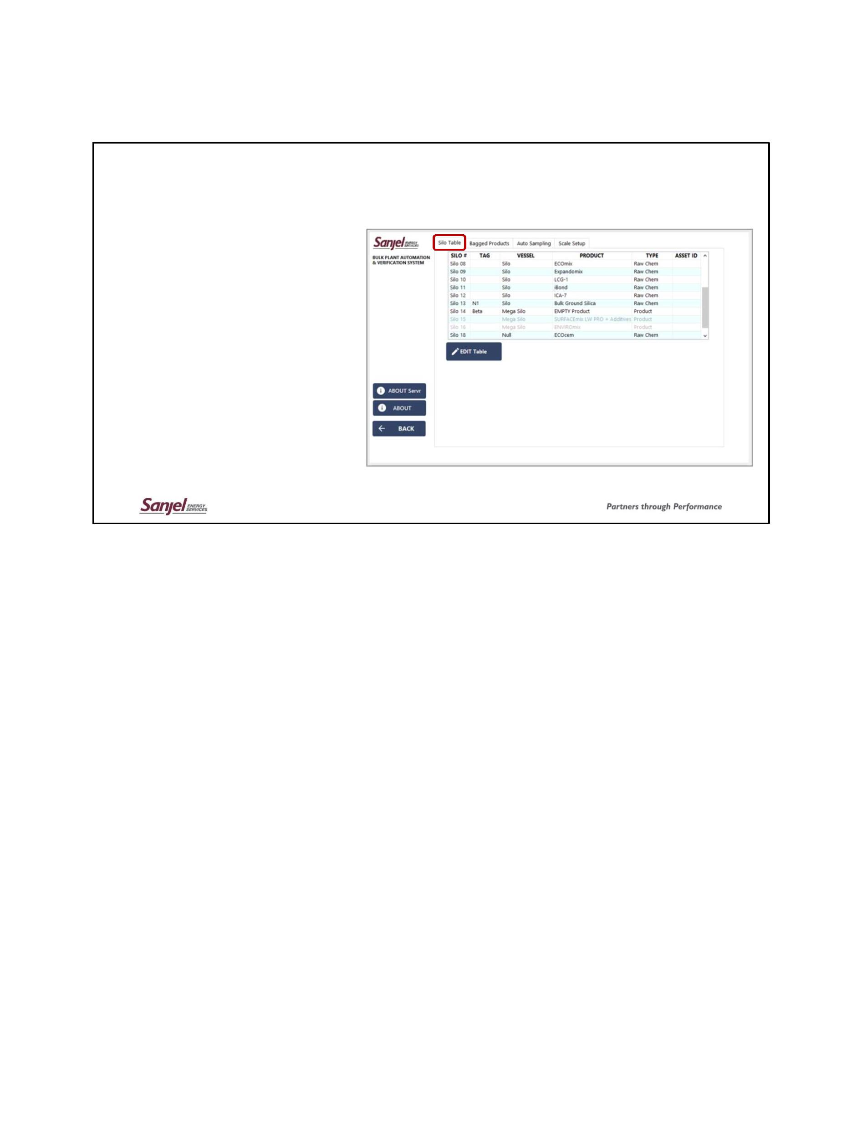**设置 – 思洛运行 台**

• BPAVS 将 筒仓一分为 二

主要 类别

• 化学原料 – 用于

创建 混合

• 产品 – 用于 现场

存储。

• 保留 此信息

准确 很重要

• 按设置按钮打开以访问 设置屏幕

• 选择 思洛 存储器表

双桦培训 | 28

•介绍 一下 BPAVS如何看待筒仓，有两种类型•原始化学筒仓 用于 用于制造混合物的散装产品，这些 地方 BPAVS可以从

• 产品筒仓（如 P 罐或巨型）用于 存储 成品混合物• 保持此信息 的准确性非常重要

•有人将与 每个营地合作， 以确保他们的工厂正确

配置

• 要 进入思洛存储器表， 请按设置按钮，然后选择屏幕顶部的 思洛存储器表选项卡。

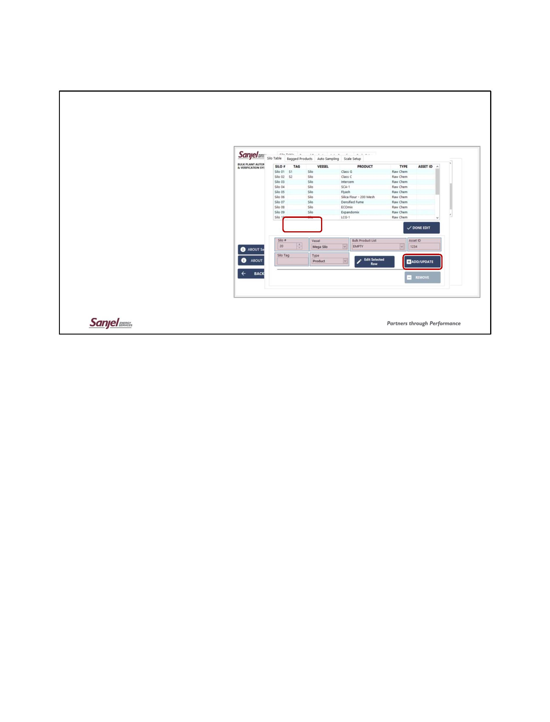**设置 – 添加 思洛存储器**

• 按 编辑 表格

• 将 参数调整为

需要

• 筒仓编号 • 筒仓标签 • 容器

• 类型

• 批量产品（如果需要）• 资产 ID（重要）

• 按 添加/更新

按钮 以保存 新的 思洛存储器

双桦培训 | 29

• 进入 设置屏幕后，按 “编辑表”按钮开始 。• 在这里 ， 我们将建立一个新的产品存储筒仓来容纳成品混合物，为此我们设置

• 筒仓编号

• 它 会自动从 列表中选择下一个数字（即 20）• 思洛存储器标签

•这可以是 更特定于 您网站的内容，将显示在任何地方

“筒仓 20”会出现 。

•船只类型，在这里我将其选为 巨型

•此类型在上一张幻灯片中 被覆盖，因为我们希望 将完成的混合物存储在

这个筒仓，它将被设置为 产品

• 如果 筒仓 被 设置为原始化学类型，这将是用户将

选择里面的 化学物质。

• 按 添加/更新按钮将 新思洛存储器保存到 列表中。

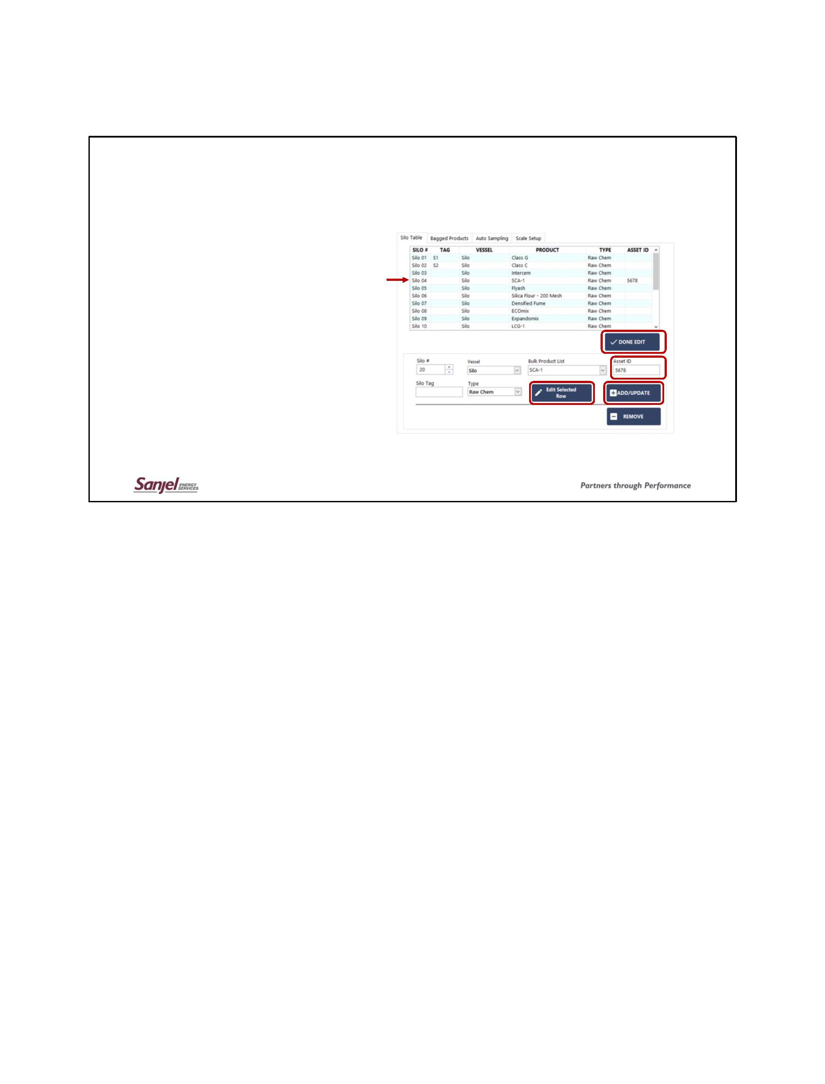**设置 – 编辑 思洛存储器**

• 您还可以编辑内容/类型

筒仓

• 点击 您想要 的筒仓行

要 编辑

• 按 “ 编辑 所选 行 ”按钮

• 进行 所需的 更改

• 按 添加 /更新 按钮 保存

变化

• 完成添加/更改后

筒仓，按完成编辑按钮

双桦培训 | 30

• 筒仓 内容 或 类型 有时会 发生变化 。

• 如果要编辑 思洛存储器 的内容，请在 顶部的表格 中单击其行以将其选中• 按表格下方的编辑所选行按钮

•进行 您需要 的任何更改

• 按 “添加/更新”按钮保存更改。

• 此处添加了 I 5678 作为 新 资产 编号

• 添加或更改完筒仓后，按下“完成编辑”按钮 以锁定您的

更改并 能够 返回 主屏幕

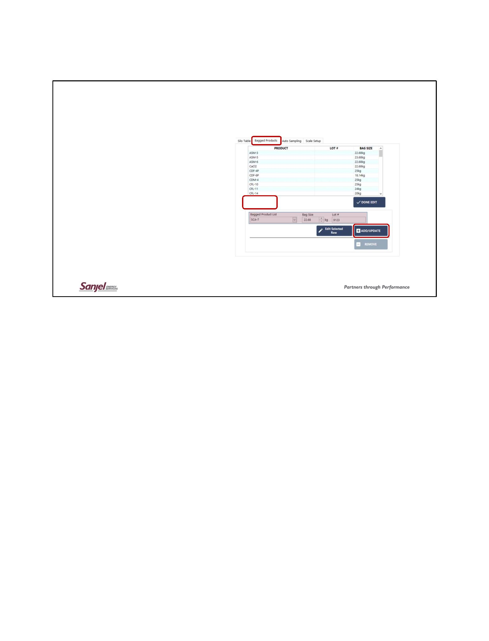**设置 – 袋装 产品 表**

• 此过程 与

添加 /更改 思洛存储器

• 转到 “袋装产品”选项卡

设置屏幕

• 按编辑 表格按钮

• 输入 新的详细信息

产品

• 按 添加/更新 按钮

双桦培训 | 31

• 这与添加或更改思洛存储器非常相似

•在这种情况下 ，您可以从 设置屏幕中选择袋装产品选项卡。•点击 编辑表按钮来解锁东西。

• 在这里 ，我们将 快速 添加新 产品 – SCA-7

• 使用 下拉菜单 查找您要添加的化学品• 设置 袋子尺寸

• 如果您愿意，可以放置批号，但此时 不是必需的。 •当 事情 准备就绪时点击 添加/更新按钮 • 此时，如果您 已完成，您将点击“完成编辑”按钮并退出设置 屏幕。

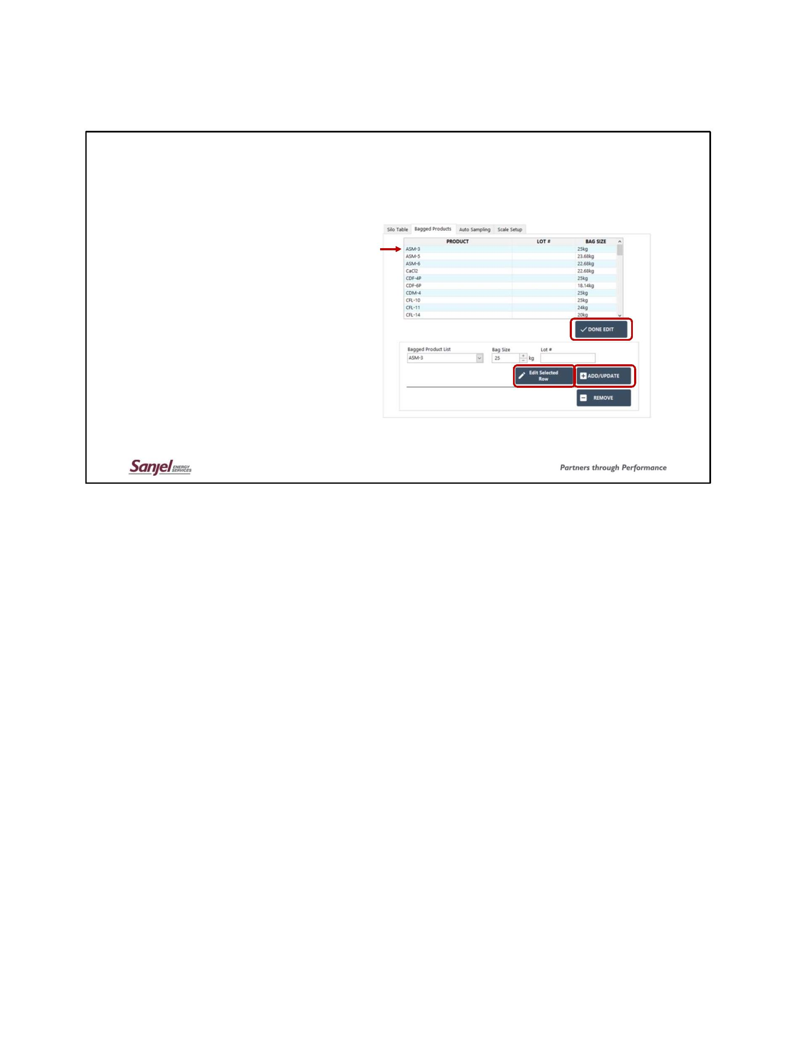**设置 – 袋装 产品 表**

• 要 编辑 当前 产品， 请选择

行

• 按 编辑 所选 行

• 进行更改

• 按 添加/更新

• 完成后，按完成编辑

双桦培训 | 32

•编辑产品 也非常简单，单击要 编辑的行•按 编辑所选行按钮

•进行更改 ，在这里我将 袋子尺寸从22.68千克更改为25千克。•点击 添加/更新按钮以保存 更改

• 完成 编辑按钮 （当全部完成）以锁定 更改并退出

设置屏幕。

**故障 排除**

• 添加 过多 /过少

• < 目标 – 永远 不应该 发生

• >目标 – 多少？ 您仍在 IDHA 公差范围内吗？ 必要时 升级

• 添加了错误的产品

• 只是失 序？ – 打印 切割纸，手动 标记 情况并继续。• 完全错了？ – 句号，升级，可能报废

• 错过 了按钮 按下

• 视为 故障 。

• 化学 不在 表中

• 添加到 表 并 重试

• 中止 切割

•所有进度 都会丢失，下次 尝试 混合时，它不会 记住添加了 什么。

双桦培训 | 33

•我们 提出了您在使用 软件时可能会遇到的 几种不同情况•添加太多或太少的产品

• 添加到 超出 容忍 度的程度时，永远不应该添加太少

发生

• 如果你 加得太多，你结束了多少？ 是否 仍在列出的 公差范围内

在 混合 IDHA 中？

•如果您 超出容忍范围，则需要在之前升级到 经理

进行中

• 添加 错误的产品， 这里有两种可能的情况 • 第一种是您添加了 正确的产品，但顺序不正确 。 • 前往办公室并打印出 切割表。 边走边 标记， 给自己一个书面记录，以备后用。

•如果您一起添加了错误的产品 ， 则为句号情况，请升级

给你的经理。

• 错过了按下按钮，例如忘记按下下一个产品。 •以添加 正确产品的方式 处理此问题，但顺序 不正确，记录正在发生的事情并继续前进。

• 您可能会在 混合屏幕上看到一个弹出窗口，指出未定义化学品。 • 使用 前面幻灯片 中的说明将其添加到筒仓或袋装产品表中，然后 重试。

• 如果您需要 中止切割，请记住系统 不会记住什么

当您重新启动时，已经在此 剪切期间添加了该数据，该 数据已消失。

**总结**

• 有 书面记录总是一个好主意

•如果您向 经理发送有关 发生的事情的快速说明，那就更好了

下

•如果事情不正常，无论 发生什么，都 可能会出现在报告中

•请记住 - 该软件 是内部构建的

• 我们希望 您的 反馈

• 我们 在这里为您提供支持

•查理·艾克尔波什（Charlie Eykelbosh）– 403-464-0484，如果您需要 什么 ，请告诉我。

• 谢谢！

双桦培训 | 34